申报编号：

**创新方法工作专项**

**项目申请书**

|  |  |
| --- | --- |
| 项 目 名 称： |  |
| 承担单位名称： | 清华大学 （盖章） |
| 项目起止年月： |  |
| 项目负责人： |  |
| 联 系 人： |  |
| 联 系 电 话： |  |
| 电 子 邮 件： |  |
| 推 荐 部 门： | 教育部 （盖章） |

**中华人民共和国科学技术部**

**年 月 日**

**填 报 要 求**

1．本项目申请书为组织申报创新方法工作专项项目的主要文件。各项内容须认真填写，表内栏目不能空缺，无此项内容时填“ / ”。

2．“项目名称”要简洁、明确，字数不超过25个汉字。

3．封面中的“承担单位名称”请填写项目申请人所在单位，名称与公章一致，不得省略。

4．“单位详细地址”填写到县（区）、街（路）门牌号。

5. 如多家单位共同申报的，项目牵头申报单位需提供与主要参与单位的联合申报合作协议。

6．申请书必须通过系统在线打印。

7．书面材料A4纸双面打印、无线胶印装订并盖章后，一式4份报送科技部。

## 一、基本信息表

|  |  |  |  |  |  |  |  |  |  |  |  |  |  |  |  |  |
| --- | --- | --- | --- | --- | --- | --- | --- | --- | --- | --- | --- | --- | --- | --- | --- | --- |
| 项目名称 | |  | | | | | | | | | | | | | | |
| 申报指南方向 | | 10. 大学生创新创业训练体系构建与应用示范 | | | | | | | | | | | | | | |
| 推荐部门 | | 教育部 | | | | | | | | | | | | | | |
| 牵头申报单位 | 名 称 | 清华大学 | | | | | | | | 主管部门 | | | | | 教育部 | |
| 所在地 | 省 市 | | | | | | | | 组织机构代码 | | | | |  | |
| 法人代表 |  | | | 电 话 | | |  | | | | 传 真 | |  | | |
| 通讯地址 |  | | | | | | | | | | 邮政编码 | |  | | |
| 类 型 | □事业型研究单位 □大专院校 □转制为企业的科研院所  □国有企业 □其他所有制企业 □其他 | | | | | | | | | | | | | | |
| 项目负责人 | 姓 名 |  | | 性 别 | | | | |  | | | 出生日期 | |  | | |
| 所在单位 |  | | | | | | | | | | 职 务 | |  | | |
| 职 称 | □高级 □中级 □初级 □其它 | | | | | | | | | | | | | | |
| 学 位 | □博士 □硕士 □学士 □其它 | | | | | | | | | | | | | | |
| 专 业 |  | | 证件类型 | | | | |  | | | 证件号码 | |  | | |
| E-mail |  | | 电 话 | | | | |  | | | 手 机 | |  | | |
| 联  系  人 | 姓 名 |  | | 证件类型 | | | | |  | | | 证件号码 | |  | | |
| E-mail |  | | 电 话 | | | | |  | | | 手 机 | |  | | |
| 主要参与单位 | | 序号 | 名称 | | | | | | | | | 单位性质 | | 组织机构代码 | | |
|  |  | | | | | | | | |  | |  | | |
|  |  | | | | | | | | |  | |  | | |
|  |  | | | | | | | | |  | |  | | |
| 相关工作是否得到过本专项资助 | | □否 □是 资助年度 年 资助金额 万元  资助年度 年 资助金额 万元 | | | | | | | | | | | | | | |
| 相关工作是否得到其他计划资助 | | □否 □是 计划名称 资助年度 年 资助金额 万元  计划名称 资助年度 年 资助金额 万元 | | | | | | | | | | | | | | |
| 参加项目人数 | | 共 人 其中：高级职称 人； 中级职称 人； 初级职称 人；无职称人数 人；博士后 人；博士生 人；硕士生 人。 | | | | | | | | | | | | | | |
| 项目起止时间 | | 年 月- 年 月 | | | | 实施年限 | | | | | 年 | | 投入总人力 | | | 人月 |
| 经费需求 | | 万元，其中申请国家专项经费 万元 | | | | | | | | | | | | | | |
| 项目经费来源 | **经费来源项** | | | | | | **总经费（万元）** | | | | | | **本年度经费（万元）** | | | |
| 申请专项经费资助 | | | | | | 400.00 | | | | | | 400.00 | | | |
| 其它国家级资助(包括部门投入) | | | | | | 0 | | | | | | 0 | | | |
| 地方政府匹配 | | | | | | 0 | | | | | | 0 | | | |
| 自有资金 | | | | | | 400.00 | | | | | | 400.00 | | | |
| 其它资金 | | | | | | 0 | | | | | | 0 | | | |
| 经费备注 | | | | | |  | | | | | |  | | | |
| 主要研究内容（500字以内） | | 加强大学生创新创业是国家实施创新驱动发展战略、促进经济提质增效升级的迫切需要，是“大众创业”、“万众创新”的基础，深化创新创业教育改革是推进高等教育综合改革的突破口。本项目开展“三位一体、三创融合、本研协同”的大学生多维创新创业训练体系及示范研究。创新理念：1）将价值塑造、能力培养和知识传授融为一体（“三位一体”）；2）融合创意、创新、创业全生态培养（“三创融合”）；3）统一规划本科生至研究生培养过程（“本研协同”）。研究任务将紧紧围绕提高大学生创新创业人才培养质量这个核心，基于OBE(Outcome-Based Education)教育理念，重点回答四个问题：1）培养什么人？研究并提出创新创业人才在价值、能力、知识三个方面的基本要求；2）怎样培养人？研究并构建覆盖全校、本研协同，融合创意、创新、创业的多维训练体系；3）如何持续改进？在创新创业训练过程和方法研究基础上，提出创新创业人才培养成效的评价标准；4）成果如何验证并形成示范？在12所高校进行应用并获得验证，依托中国高校创新创业教育联盟形成辐射效应。形成大学生创新创业训练顶层设计与实施体系，服务于国家加快培养规模宏大、富有创新精神、勇于投身实践的创新创业人才队伍的总体目标。 | | | | | | | | | | | | | | |
| 预期成果  （300字以内） | | 主要包括：一套基本要求、一套训练体系、一套评价体系和十二个示范应用。  1）创新创业人才在价值、能力、知识三个方面的基本要求；  2）具备开放性和示范性的“三位一体、三创融合、本研协同”大学生多维创新创业训练体系；  3）创新创业教育“一二三”评价体系：  一个系统：基于网络的大学生创新方法应用能力测试系统  两套方法：面向“学”的学生团队创新活动分析方法论，面向 “教”的创新教学分析方法论  三类标准：面向“学生”的创新方法应用能力评价标准，面向“教师”的创新创业教师资格与评定标准，和面向“基地”的高校创新创业教学基地认证标准  4）示范应用与推广：在十二所高校开展个性化试点应用，形成示范性。 | | | | | | | | | | | | | | |

## 二、重要性和紧迫性

2014年6月，习近平总书记在中国科学院第十七次院士大会、中国工程院第十二次院士大会上强调，我国科技发展的方向就是创新、创新、再创新；实施创新驱动发展战略，最根本的是要增强自主创新能力，最紧迫的是要破除体制机制障碍，最大限度解放和激发科技作为第一生产力所蕴藏的巨大潜能；要坚定不移走中国特色自主创新道路，坚持自主创新、重点跨越、支撑发展、引领未来的方针，加快创新型国家建设步伐。2014年11月，习近平在APEC峰会上提出“唯改革者进，唯创新者强，唯改革创新者胜”，这同时为高等教育的科学发展指明了方向，也为高校的发展提供了广阔的天地和大有作为的舞台。世界各国和地区在实施创新驱动发展战略的伟大进程中，均把高等学校作为重要依托。高等学校要为实施创新驱动发展战略提供人才支撑、智力支撑、科技支撑、思想支撑和文化支撑。2014年9月，在夏季达沃斯论坛开幕式上，国务院总理李克强指出，要借改革创新的“东风”，推动中国经济科学发展。2014年11月首届世界互联网大会座谈会上，李克强总理指出互联网是大众创业、万众创新的工具。通过“互联网+创新创业教育”可以让每个想学习、想创业的学生享受同等、公平的教育，同时也可为创业教育提供高效、多元的平台。

教育部在《关于大力推进高等学校创新创业教育和大学生自主创业工作的意见》中指出：“在高等学校开展创新创业教育，积极鼓励高校学生自主创业，是教育系统深人学习实践科学发展观，服务于创新型国家建设的重大战略举措；是深化高等教育教学改革，培养学生创新精神和实践能力的重要途径；是落实以创业带动就业，促进高校毕业生充分就业的重要措施”。

2.1 创新创业教学体系建设的重要意义

大学生创新创业教学体系的建设，不仅是大众创业、万众创新时代的内在需求，实现高等教育可持续发展的必然要求，也是实现创新引领创业、创业带动就业的现实需求，是实现创新性国家的长远动力：

(1) 构建大学生创新创业训练体系是大众创业万众创新时代的内在需求。近年来，国家对大学生创新创业高度重视。十八大报告指出经济发展方式转变依赖于创新创业活动，提出要“鼓励创业”、“促进创业带动就业”、“支持青年创业”。随后科技部发布的《发展众创空间 促进大众创业、万众创新》再次提出“要打造良好创新创业生态环境。健全创业辅导指导制度，支持举办创业训练营、创业创新大赛等活动，培育创客文化，让创新创业蔚然成风”。教育部《关于深化高等学校创新创业教育改革的实施意见》提出“全面部署推进创新创业教育改革，着力推动高校更新观念，完善课程设置，创新教学模式，强化实训实践，将创新创业教育融入人才培养全过程”。在此背景下，随着信息网络技术为支撑的“互联网+”时代的到来，全国网络创业人数快速增加，其显著特征是年轻化、知识化、小微化，且越来越多的在校大学生以极高的创新创业的激情，投入到“互联网+”的创业潮流中。面对这种需求，构建有特色大学生创新创业训练体系，培养社会化创新创业人才显得尤为重要和紧迫。

(2) 构建大学生创新创业训练体系是实现高等教育可持续发展的必然要求。高校承担着培养创新创业人才的重要使命，如何提高创新创业人才培养质量，是国家创新体系对大学的挑战，是大学在大众创业、万众创新时代的使命与责任。高校构建满足时代需求的创新创业训练体系是实现高等教育可持续发展的必然要求。这种需求可从两个方面来诠释：一方面，创新创业训练体系下的各校教育活动有助于孕育、培养一大批具有创新创业意识和创新创业能力的大学生，在提高整体教育质量的同时提升大学生个体核心竞争力，加速学生在认知自身、认知社会、认知价值过程中的社会化程度，提高大学生面对丰富社会资源和各种发展机遇的信心和能力；另一方面，高校开展创新创业训练体系建设是对我国在转型期高等教育内容体系的弥补和进一步完善。构建创新创业训练体系是教育在内容和形式上对传统教育、传统就业教育一种创新和唤醒，从创新创业人才培养模式到创新创业能力培养体系，从创新创业课程建设到创新创业管理模式改革，从创新创业师资队伍建设到创新创业平台搭建等，原有教育功能的传统定式在不断进行改变，将高校的科教优势转化为人才竞争优势，这才能实现高等教育本身的可持续发展。

(3) 构建大学生创新创业训练体系是实现创新引领创业、创业带动就业的现实需求。近几年，我国高校毕业生每年都在700万左右，这些毕业生是国家宝贵的人才资源，同时我国又面临着就业人口屡攀新高的严峻就业形势，这对高校人才培养提出了严峻的挑战。根据波士顿银行经济学部自1990年开始的历时7年的一项题为《MIT对创新的影响》的研究报告，“如果把MIT校友或教师创建的公司集合成一个独立的国家，那么这个国家的经济实力会排名世界第24位。MIT的毕业生和教师在全世界一共创建了4000多家企业，就业人数110万，年销售额高达2320亿美元，这大约相当于1160亿GDP，比南非的GDP稍低，高于泰国。”可见构建大学生创新创业训练体系，是实现创新引领创业、创业带动就业的现实需求。

(4) 构建大学生创新创业训练体系是实现创新性国家的长远动力。创新型国家是指以技术创新为经济社会发展核心驱动力的国家。自主创新、重点跨越、支撑发展、引领未来，是我创新型国家国科技发展的长期根本任务。建设创新型国家，必须要有一大批符合创新型国家所需要的高等教育人才来承担起创新型国家建设的重任，因此首先要从教育方面进行创新教育，以创新创业教育成为高等教育人才培养改革的突破口，改造我国现行的教育模式，尽快地通过建立大学生创新创业训练体系模式培养出大批符合创新型国家需要的人材来满足创新型国家建设的需要。我国成为创新型国家所需要的教育模式的特征应该是鼓励多种类思维及首创精神、重点培养学生独立思考和独立解决问题的综合能力、主张学生的个性张扬、强调良好的道德品质教育等。在这种教育模式培养下，大学生大多具有强烈的创新意识和能力，他们思维敏锐、团结合作、社会生存能力强、能独立应付和解决许多新问题，这就是创新型国家所需要的实用创新型人材。目前我国高等教育中，构建创新创业培养体系，可以很好地训练大学生的创新创业能力，增加其在社会上的创业成功率，更重要的是，创新创业教育是对育人树人的改革和发展，激发和培养人才更好地具备开拓进取的首创精神，这是一个国家、民族保持永恒活力、持久发展的根本所在，兴国就有了长期的动力。

2.2 当前体系存在的主要问题

根据《国务院办公厅关于深化高等学校创新创业教育改革的实施意见》，我国创新创业人才培养存在的突出问题是：“一些地方和高校重视不够，创新创业教育理念滞后，与专业教育结合不紧，与实践脱节；教师开展创新创业教育的意识和能力欠缺，教学方式方法单一，针对性实效性不强；实践平台短缺，指导帮扶不到位，创新创业教育体系亟待健全。”

根据我们对国内外创新创业教育的文献调研，我们观察到，当前大学生创新创业训练存在三个方面的主要问题：

1. 创新创业训练注重知识传授的多，而注重创新能力提升、注重创新创业价值塑造的少；

高校现有的创新创业训练体系更多的强调创新创业相关的知识传授，对训练过程中的创新能力提升的关注不够。更加缺失的是对创业者所需的首创精神、团队精神、社会责任等价值观的塑造。创新能力提升、创新创业价值塑造迫切需要与知识传授一起作为创新创业训练体系的核心目标纳入考量，并且迫切需要从这三个维度出发，提出大学生创新创业人才的基本要求，才能够明确我们需要培养什么样的创业创业人才，才能够指导我们构建科学的创新创业训练体系。

1. 创新创业教育体系关注创新教育的多，关注创业教育、创意产生的少；

从发展的时间顺序看，我国创新教育开展的早，积累了丰富的经验。而创业教育则起步较晚，尚未形成完整的体系，伴随着创新驱动转型升级的国家战略，迫切需要强化创业教育，提升将创新成果转化成生产力的能力，帮助创业者完成“最后一公里”。此外，我国是制造大国而非制造强国的现状，很大程度上与我们原始创新的能力薄弱有关，这一方面与国家的技术积累和基础研究的发展阶段有关，一方面也跟我们创新教育体系对如何激发创意的关注不够有关。因此，当前的创新创业教育，迫切需要将创意、创新、创业进行有机融合，在不同阶段，面向不同学生，给予个性化的培养和支持。

1. 尚未形成得到广泛认同的对大学生创新方法应用能力、创新创业教学师资与组织的评价标准；

我国高校开展创新创业训练已经有一段时间的积累，但一直没有形成公认的、客观的评价大学生创新方法应用能力的标准，对从事创新创业教学的教师也没有明确的知识与能力的规范要求，也更加没有针对开展创新创业教学的各高校、院系进行评价的标准。评价标准的缺失会带来两个方面的问题：a）无法准确识别创新创业教学对大学生创新能力的影响，因而阻碍创新创业教学的不断改善；b）对开展创新创业教学的组织（高校、院系）以及从事创新创业教学的师资，无法准确分析其特长与进步，难以形成有效的资源配置和激励机制。因此迫切需要在对学生创新学习过程、教师创新教学方法、组织创新体系设置这三个层面研究的基础上，形成一套完整的评价标准。

1. 理念领先、与专业教育有机融合的创新创业教育生态系统尚未建立起来，难以形成可复制、可推广的示范和辐射效应；

当前我国多数的高校创新创业平台以第二课堂的为主，在第一课堂中有部分的课程提供支持，导致的现象是部分对科技创新和创业感兴趣的同学得以参与，而广大其他学生受到的影响有限。总体来说，还没有形成覆盖全校的完整的生态系统。而且，课程与课程之间、平台与平台之间对于大学生创新能力的培养关系不够清晰，容易导致学生在选择平台和课程时的困惑，也导致在本科生到研究生的培养全过程中形成很多断点，或者很多重合，难以达到最优状态。此外，各高校开展的创新创业训练活动尚未形成校校、校企、校地、校所以及国际合作的良好协同育人机制，难以形成广泛的示范与辐射效应；

综上所述，不论从国家战略的角度，还是从高校使命的角度，都迫切需要我们对大学生创新创业教育的目标、体系、评价标准进行认真研究并在已有较好基础的高校中着力进行试点推广，有针对性地解决目前高校创新创业教育中的三个关键问题，形成国际先进的创新创业训练体系，培养出优秀的创新创业师资队伍，孵化出一批创新创业训练基地，为全面提升我国大学生创新创业能力贡献力量。

## 三、国内外现状及趋势

联合国教科文组织在“面向21世纪教育国际研讨会”上指出，21世纪的青年除了接受传统意义上的学术教育和职业教育外，还应当拥有“第三张教育通行证”——创新创业教育。世界多数经济发达国家，诸如美国、英国、法国、德国、日本、新加坡、韩国、印度等，都较早地重视和实践了创新创业教育，创新创业教育已成为全球大国高等教育的一个重要课题和普遍共识。

3.1 国外高等创新创业教育及训练体系的发展与趋势

在世界各国，高等创新创业教育使驱动下，创新创业已成为一种价值取向、生活理念和时代特征。

美国的高校创业教育可以追溯到20世纪40年代，1974年美国只有75所大学开设创业学课程，1994年美国共有超过12000名学生参加创业或者小企业方面的课程学习，1995年，数百所美国大学开设创业课程，成立创业教育项目。目前，几乎所有美国大学均已开设创业课程，有些商学院设置创业专业。著名的哈佛商学院设立了“创业精神管理学”，加州大学洛杉矶分校的相关课程高达24门，MIT被全球公认为培养创新创业型人才的典范，实现“学术创业化、知识资本化”的创业型大学的教育模式，其他著名高校，如芝加哥大学、斯坦福大学等目前都倾力专注于这一领域。美国大学生的创新创业教育是关于“学生自由发展”的承诺,并非“就业式”教育。2014年6月，奥巴马在美国白宫首次举办的创客嘉年华（Maker Faire）上，宣布了由白宫主导的推动创客运动的整体措施。

英国政府早就认识到创新创业教育的重要性，1999年投资7000万英镑让剑桥大学与MIT合作，推动英国高校的创业教育和创业活动的开展。英国高校的创新创业教育是为了培养学生的创业技能和精神,并将创业作为未来职业的一种选择。日本1998年通过了《大学技术转移促进法》，在高校倡导创业教育，其特色是将创业竞赛和课程体系建设较好地结合起来，通过把创业竞赛中的经验加以总结提炼融入到其下开设的创业教育“综合课程”中，同时提出的“风险企业计划”卓有成效。新加坡提出“教育必须要配合经济发展”的教育方针,通过大学与科技园区的互动进行创业实践教育，新加坡国立大学成立了“国大开创网”和创新与科技企业管理中心，南洋理工大学开设了创业与创新硕士课程，国家则每年投入20亿新币用于风险投资、技术移转和创新创业。

目前，国外多所高校大力推动创新训练项目。其中，斯坦福大学D-School项目、伯克利大学CITRIS项目、麻省理工学院CDIO模式等，都已成功开展并在体系设计、培养理念、课程设置等方面积累了宝贵经验。在课程设置方面，各项目注重设计多样化的课程体系。

在体系设计方面，各创新项目均提出了自己的核心理念，并以此作为行动指南；课程项目的设计围绕当下社会的热点问题展开。以CITRIS为例，它界定了四个核心的研究领域，包括：1）可持续基础设施建设；2）社会联系；3）人类与机器人；4）医疗健康。

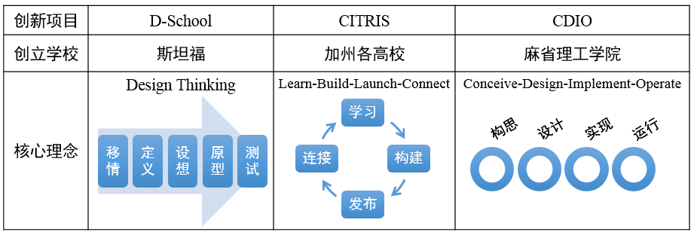

图 1 美国高校创新项目核心理念

在培养理念方面，各创新项目强调国际协作，有益于培养具有跨文化沟通技巧的领军人才。以斯坦福开设的创新标杆课程ME310为例，在每个课程项目中，学生均需与海外高校学生联合组队参加，鼓励学生通过跨文化的沟通与创新，培养全球化视野，锻炼协作精神。

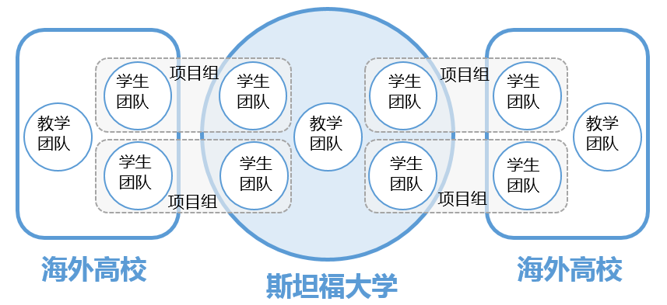

图 2 斯坦福ME310课程的国际合作机制

在课程设置方面，各项目注重设计多样化的课程体系。以D-School为例，它针对在校学生提供长期和短期两类课程。两类课程的教学内容均分为三个阶段：1）方法学习：了解创新设计的理念和方法，构建创新训练的基础；2）项目训练：与企业合作，提供多种课程项目供学生参与；3）技能强化：通过进阶项目，强化学生创新、设计和协作的技巧。

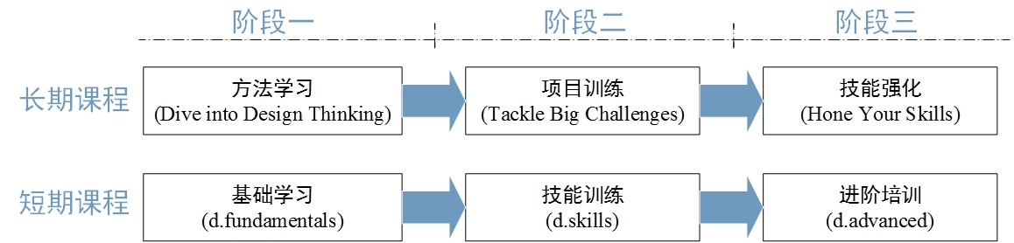

图 3 斯坦福D-School课程体系设置

3.2 国内高校创新创业训练体系的现状及发展

近年来，随着创新创业教育的快速发展，我国学者对大学生创新创业的研究也日益丰富，不断深入。研究的方向主要集中在创新创业教育领域，涉及到了实施创新创业教育的重要性、目的和意义、具体内容、教育教学模式、存在问题、支持与保障体系以及研究和评价体系等各个方面。用google搜索,可以查询到65200项“创新创业教育研究课题”查询结果。在中国期刊全文数据库,2000年—2015年时段,可查到大学生创新创业相关文章约66537篇,并且发表相关内容的文章平均以年10%的速度增长。

从创新创业教育试点来看，2002年，国家教育部将清华大学、中国人民大学、北京航空航天大学等9所高校确定为创新创业教育的试点院校，各校进行了各具特色的创新创业教育模式探索和实践。

总体来看，现今高校创新创业教育的发展,创新创业训练体系逐渐形成了如下模式：

第一种以课堂教学作为主导开展大学生创新创业相关训练活动或者竞赛，将第一、第二课堂相整合。在第一课堂设置相关课程,在第二课堂鼓励学生参与到各种社会实践活动,开展创新创业教育讲座,举办各种竞赛和活动等。通过团队组建、课题选定、市场调研、应用价值探讨、商业模式建立、教师或企业导师指导、技术实现等流程训练大学生的创新创业思维、创新创业方法，积累创新创业的实践经验，提升大学生的创新创业能力。但目前的教学体系中普遍没有系统的或者完整的创新创业教学，例如从创意、创新到创业的完整链条形式，各种课程和活动分散进行、彼此之间缺乏交融， 缺乏完整的、系统的教学理念进行指导。

第二种以提高大学生的创业知识和技能为目标的训练模式。该模式注重创业技能培训教育，有的大学还成立了创业管理培训学院专门从事创业教育研究，构建创新创业教育课程体系，开设相关课程，实施创新创业教学；同时搭建融科技园、科技孵化器在内的系统化的创业教育及实践平台。但如何从覆盖从本科生至硕士生，再到博士生，再从博士生硕士生的创新创业教学情况反馈到本科生的创新创业教学的整体学习过程，缺乏一个综合的、统一的规划。

其他诸如如何实现创新创业要素的聚集，实现学科交融、校友和社会组织优势互补，共同培养人才、创造价值，仍有很多问题需要研究探索。

3.3 综述国内外与训练体系相关的教育模式、创新方法、评价体系等理论方面发展

国内外尚无成型的针对创新方法的高校大学生训练体系，但是与此相关的教育体系研究、创新方法研究、创新能力评估、团队研究、课程设计等方面的方法论已较为成熟，许多高校也开展了各具特色的创新训练项目实践，这些都为我们设计高校大学生创新方法培养与评价体系提供了理论与案例支持。

### 3.3.1 OBE教育模式

基于学习产出的教育模式（Outcomes-based Education，缩写为OBE）最早出现于美国和澳大利亚的基础教育改革。美国学者斯派帝撰写的《基于产出的教育模式：争议与答案》一书中对此模式进行了深入研究[1]。此书中，OBE定义为“清晰地聚焦和组织教育系统，使之围绕确保学生获得在未来生活中获得实质性成功的经验。”在OBE教育模式中，学生学到了什么和是否成功远比怎样学习和什么时候学习重要。该理论被应用于指导教育体系的设计，斯派帝认为，教育组织可分为运行系统（课程和科研体系）和支持系统（管理体系）。具体来说，运行系统由以下四个模块构成：a. 教育评估模块，即标准并且可以量化的评估方法，例如打分、如何评级等；b. 课程模块，即明确系统标准的学习过程，包括项目、学习课程、学习领域等；c. 工具和技术模块，即教学过程和技术结构决定了学生参与课程体系所需要的工具和技术；d. 分配和部署模块，包括所有与学生分组、制定计划、人员配置等结构。由这四个模块构成的基于学习产出的系统框架如8所示。

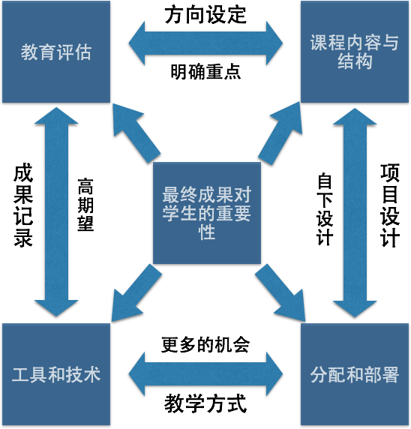

图 8 基于学习产出的教育模式框架

OBE法已经在世界多个国家的教育体系中应用，美国自1994年起采用OBE法。欧盟在2012年基于OBE法对中小学的教育体系进行改革，期望学生可以学习他们在完成学业后所需要的技能，要求课程与实际工作二者有更强的关联性。香港的教育资助委员会在2005年正式通过运用OBE法教学和学习的条例。为大学教育所设立的唯一目标是确保受到教育的学生将有助于社会和经济的发展。以香港理工大学为例，其采用OBE法作为一种制度策略以加强和保证项目的质量。他们的OBE模型包含四个动态相互关联的要素：明确期望获得的学习成果，协调教学、学习与评估体系，收集学习成果的数据，持续改善。其已经采取很多方法去解决这四个要素所涉及的问题，与此同时为了保持整个制度的影响力，还在系统层面提出改进。主要分为三个方面：1）提高项目质量以实现预期的学习成果：基于OBE模型不断修订课程体系，强调学生的学习成果要与教学、学习以及评估体系协调一致；2）学习成果评估：建立并实施两层制的学习成果评估计划，加强收集数据、审查数据以及利用数据的系统性从而达到持续改善质量的目的；3）OBE的系统层发展：为了使OBE在项目、学科层与系统层并行发展，在系统层面提出一些改进方法以确保维持该制度的影响力。

综上所述，本项目将依照OBE模式展开创新创业训练体系的研究，并结合创新创业教学的特点，进行定制化的剪裁和创新。具体来说，一方面，在产出方面，我们采取短期与长期评价相结合的方式，避免单纯短期评价的片面性，忽视了创新成果产生的滞后效应；一方面，除了显性的产出之外，我们还通过采集教学过程或团队创新过程信息，进行创新行为评价，并配合显性产出对教学内容和教学体系提供改进支持。

### 3.3.2 创新方法发展历程综述

创新活动通常是是有规律可循的，发掘、认识和把握这些规律，掌握其技术创新的方法，可以加快人们创造发明的进程、帮助企业提高技术创新的效率。先进的创新方法是科技进步的基础和保证，是提升国家创新能力的重要手段。

创新的概念于1912年首次被美籍奥地利经济学家约瑟夫·彼特(J.A.Schumpeter)提出。到目前为止，创新方法的发展分为三个阶段：启蒙阶段（公元4世纪~19世纪）、近代研究阶段（20世纪上初~20世纪50年代）、现代研究阶段（20世纪60年代~至今）。启蒙阶段的主要代表方法是“启发法”，古希腊数学家帕普斯(Pappus of Alexandria)在公元4世纪首先提出该术语，亦称为探索法，是人们根据一定的经验，在问题空间内进行搜索，寻求解决问题的经验，从而快速解决目标问题的一种方法[2]。典型的启发法是试错法[3]。技术创新发展在近代阶段的主要代表方法是头脑风暴法、形态分析法、综摄法、5W2H法、检核表法、属性列举法、TRIZ等。技术创新发展在近代阶段的主要代表方法是中山正和法、信息交合法、六顶思考帽法、公理化设计法等。

对三阶段的创新方法（启蒙阶段，近代阶段、现代阶段）总结如图5所示：

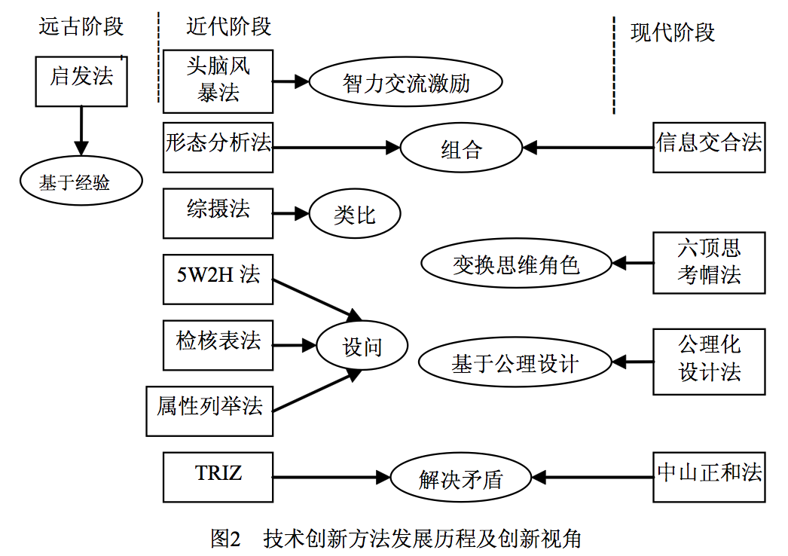

图 5 技术创新方法发展历程及创新视角

此外，管理创新作为面向管理层面的创新方法，也具有重要的影响力和推广价值。从泰勒的科学管理开始，再到面向生产系统的精益生产、六西格玛质量管理，以及面向供应链系统的库存控制、物流网络优化，并且延伸出服务科学、营销科学等新兴领域，目前在新一轮的物联网、大数据等ICT技术推动下，管理创新又进入了新的发展阶段。在这些方面的创新方法同样对于大学生创新能力的培养、创业的成功至关重要。

除了技术创新和管理创新两个方面，设计思维（Design Thinking）、商业模式创新等最新的热点趋势也同样开始广泛的影响着创新创业。

### 3.3.2 评价体系方面

2015年中国国家标准化管理委员会发布《创新方法应用能力等级规范》，规定了创新方法应用能力的术语和定义、等级划分和能力要求。《创新方法应用能力等级规范》中涉及的创新方法包括创新思维技法（包括头脑风暴法、整体思考法、概念扇、综摄法、检核表法、形态分析法、体系化创新思维方法、创造性模板法等）、TRIZ、工业工程方法（包括人因工程、物流工程、生产运作与管理、生产系统信息化、精益生产、精益物流、六西格玛管理等），并将创新方法应用能力定义为“经证实的掌握创新方法的专业人员具有的个人素质和解决工程技术与管理问题的本领”。但是，《创新方法应用能力等级规范》中指出，该标准适用于创新方法专业人员的应用能力评估，以创新方法应用咨询总时长、拥有专利数量、解决企业技术难题作为评价指标，与企业结合紧密，成果导向明显，因此，其对创新方法咨询或培训的从业人员的评价具有很好的规范效果，但并不适用于对高校大学生创新方法应用能力的评价。

创新能力评价

目前尚无成型的针对高校大学生创新方法应用能力的评价体系，但一些类似的能力评价体系，如经济合作与发展组织的PISA（国际学生评估项目）、AHELO（高等教育学习成果测评）、PIAAC（国际成人能力测评项目）等，为我们设计大学生创新方法应用能力评价方法、标准和实施方案提供借鉴。

团队活动分析

在团队活动分析方面，早期的研究主要侧重群体的研究，Katzenbach和Smith认为，在许多情况下，“团队”比“群体”有更多的含义。例如，他们认为当群体成员间发展到有共同的承诺感和力求协同行动的时候，该群体就发展成为团队[4]。Robbins则认为，所有的工作团队都是群体，但只有正式群体才能成为工作团队[5]。早期的研究包括对群体中物理属性的探索，比如群体的形成、群体的结构、规模、组成等，之后则侧重其在社会心理学中的表现，例如群体极化，群体惰性等问题。继而研究群体的属性与群体效率的关系[6]。这时期，关于群体的研究成果被广泛应用于管理学中，对管理学起到了极大地推进与促进作用。另一方面，群体决策也是群体研究中一个重要的分支。传统的群体决策模型关注组织内部成员之间的关系对决策过程的影响。之后随着计算机技术的兴起，仿真技术被用于研究群体决策之中，建立了基于代理的群体决策模型，此时个体的性格、情感等因素，如OCC模型[7]、FFM模型以及PAD模型[8]，极大地增加了群体决策模型的代表性和真实性，使研究有了进一步的突破和提高。

团队作为群体的一个体现，同时作为人们日常工作和学习中的特有形式则更多侧重对团队的绩效评价和提高团队效率。传统的绩效评价方式是对团队的成果进行展示评价，对团队中的个人及团队发展过程中的表现则通过在项目进行中，对团队成员进行自评与互评得以实现。如Team-Based Learning评价体系中，分为了个体表现、团队表现以及成员互评三方面，并根据实际需求给予不同的权重。

斯坦福大学设计研究中心的DesignX团队提供了一种基于视频的交互分析方法论[9]，通过录像、描述和超文本数据分析，发现了一些团队设计过程的显著特征，如使用手势、绘制图纸等，为我们分析团队创新创业活动提供了一定的理论依据。Dickinson和McIntyre也提出了一种较为通用的评估团队绩效的流程，包括建立团队工作模型、构建团队绩效测量方法、检验测量方法的信度和效度、实施测量方法几个部分，文章认为，沟通、团队导向、团队领导力、监督、反馈、支持、协同工作是团队工作的七个组成部分[10]。

因此，如何对团队进行评价，如果通过对团队的观察对个体进行评价，是对创新过程和创新教学的关键研究内容，也是本课题申请的重点之一。

教师教学评估

在教师评估方面，国外针对老师教学水平评估做了一定的研究，以09年斯坦福大学发起MET(Measure of Effective Teaching)项目为例。该项目旨在利用一些新方法对教学模式的识别，建立公平、可靠的观察并反馈老师教学水平的系统，对系统进行分析后形成高质量教学范本。教学范本将有助于教师提高教学水平，而教师教学水平的合理评估有助于学校管理者做聘任决策。

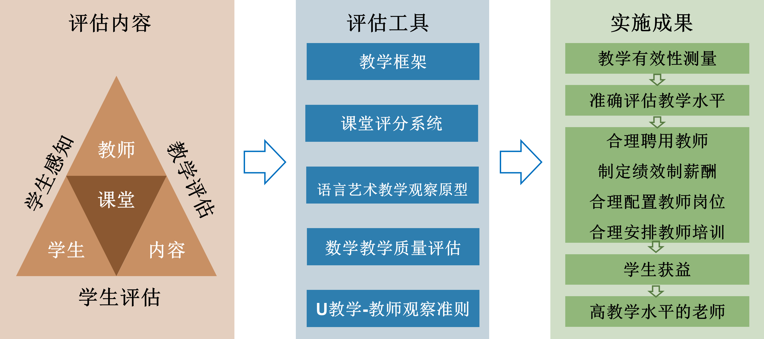

图 6 MET项目流程及实施成果

MET项目对7个城市的3000名老师开展评估，研究内容包括高效管理课堂、教学目标明确、提出有策略的问题、阶段性巩固学生所学知识、识别学生共性问题并予以解决等，通过这些内容可以通过观察课堂实况及询问或测试学生获得相应数据。研究者对数码相机录制的课堂实况进行分析评估，同时也对上课学生进行询问及测评。综合课堂实况评估及学生的评估对教师教学水平做出科学评价，形成高效的教学模式范本帮助老师们提高教学水平，从而保证学生们都能获得高质量教学。

我们认为，创新创业教学比其他教学内容更加需要互动，更加需要生动，如何把控教学过程，提高教学水平，成为整个教学体系的关键问题。因此，本申请课题会通过对创新创业教学过程的研究，为建立师资评价标准和培养优秀师资队伍提供支持。

##### 3.3.3 课程设计模式方面

课程设计的经典模式是Tyler在其《课程与教学的基本原理》中提到的基于目标的课程设计模式，主要包括目标、内容、组织、评价四个过程，经历了确定培养目标（即能力点）、选择实现能力点的内容（即知识点）、将知识点进行合理组织（即课程）、对课程进行评估的四个完整环节[11]。之后很多学者在这一理论基础上进行发展，比较著名的是Grayson 针对工程教学发展的课程设计方法论，强调了评价对于各环节的反馈作用，各环节的输出经过评价之后，作为下一环节的输入[12]，如图7所示。

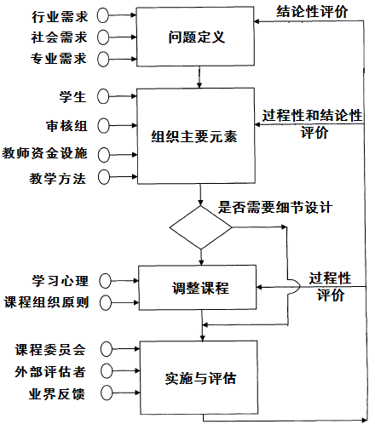

图 7 Grayson的工程课程设计模式

## 四、预期目标及预期成果

本项目的预期目标是，提出大学生创新创业人才在价值、能力、知识三个方面的基本要求，构建覆盖全校、本研协同，融合创意、创新、创业的多维训练体系，提出创新创业人才培养成效的评价标准，在12所高校进行应用并获得验证，依托中国高校创新创业教育联盟形成辐射效应。

本项目预期产生的成果主要包括：一套基本要求、一套训练体系、一套评价体系和十二个示范应用。

一套基本要求：创新创业人才在价值、能力、知识三个方面的基本要求。

一套训练体系：具备开放性和示范性的“三位一体、三创融合、本研协同”大学生多维创新创业训练体系；

一套评价体系：创新创业教育“一二三”评价体系：

* 一个系统：基于网络的大学生创新方法应用能力测试系统
* 两套方法：面向“学”的学生团队创新活动分析方法论，面向 “教”的创新教学分析方法论
* 三类标准：面向“学生”的创新方法应用能力评价标准，面向“教师”的创新创业教师资格与评定标准，和面向“基地”的高校创新创业教学基地认证标准

十二个示范应用：在十二所高校开展个性化试点应用，形成示范性。依托中国高校创新创业教育联盟形成辐射效应。

## 五、主要工作内容及课题设置方案

### 5.1 主要工作内容及总体架构

主要围绕“三位一体、三创融合、本研协同”的理念（如图9所示）展开面向大学生创新创业基本要求、训练体系、评价标准的研究及示范应用。

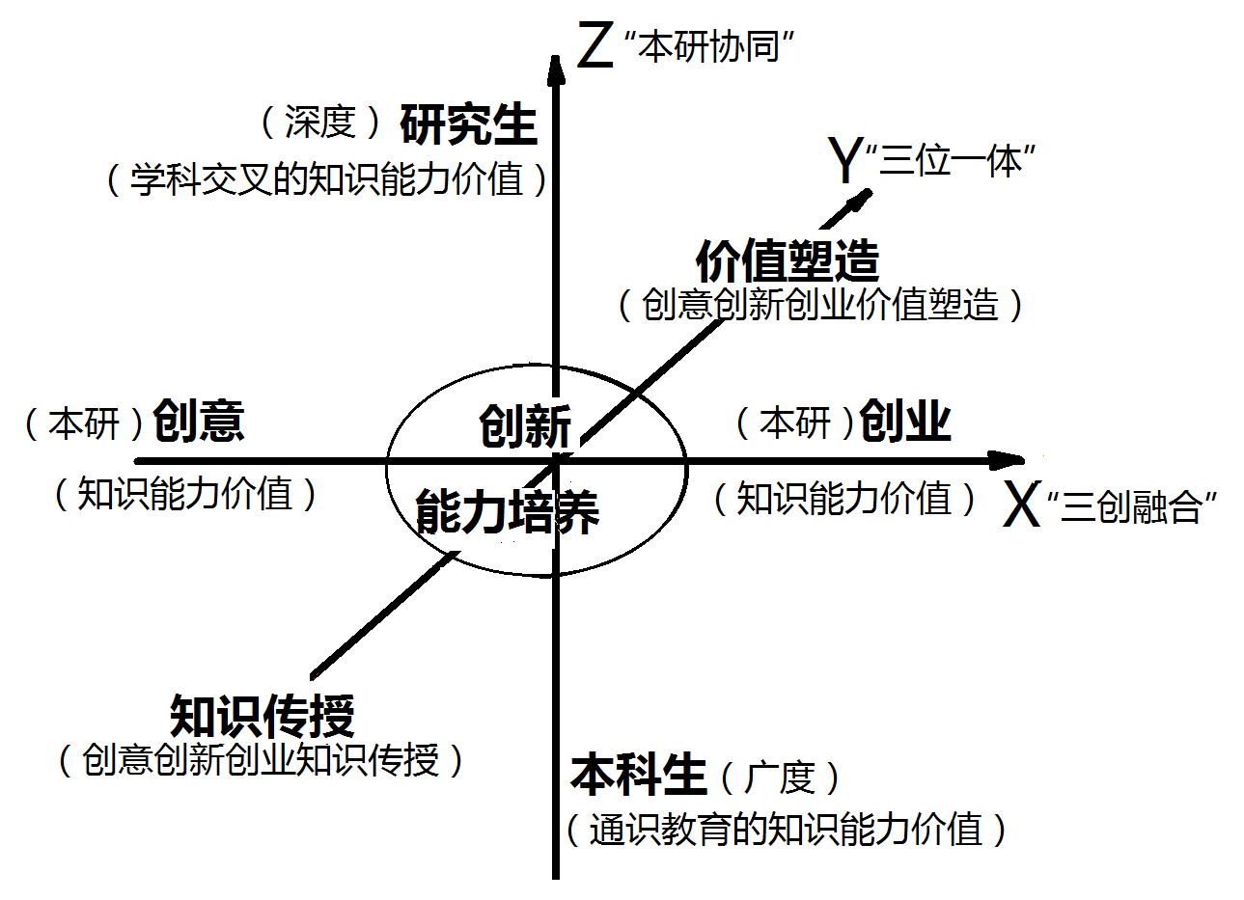

图9 “三位一体、三创融合、本研协同”多维创新创业训练体系

本项目所要开展的主要工作内容有：

1. 设计并完善具备可推广性质创新方法训练和应用的基本要求；
2. 构建和应用具备开放性与示范性的以“三位一体”、“三创融合”、“本研协同”为特点的多维创新创业训练体系，探究其与现有创新创业教育培养方案有机融合的模式。
3. 研究并开发能够有效评价大学生创新创业能力、创新创业师资和组织的方法、工具与标准；
4. 在12所高校开展各具特色的示范实施与应用。

### 5.2 课题设置方案

这四部分主要工作内容的关系如图10所示，在两年的项目周期内，本项目主要分为“基础要求”、“训练体系”、“评价标准”和“示范应用”四个模块。其中，“基础要求”研究是起点，将支撑“训练体系”的设计，而“训练体系”设计的结果需要到实践中通过“示范应用”进行检验，检验的依据需要依靠合理的“评价标准”，依据“评价标准”的判断，反馈于“训练体系”，形成持续改进的良好态势。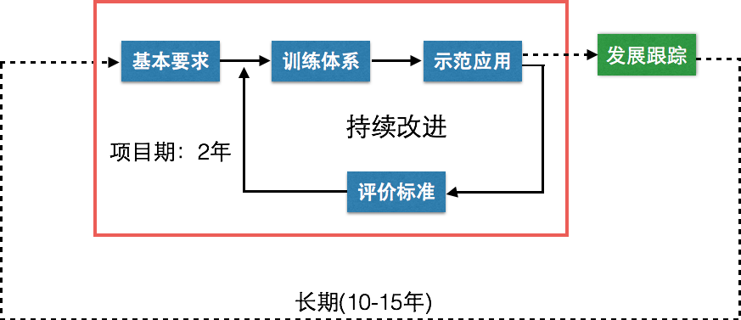

图10 主要工作任务逻辑关系图

此外，在项目完成后，还应该设计长期的发展跟踪机制（10~15年），在所培养的学生进入职业发展的不同阶段后，再对本项目成果的先进性、有效性进行判断，进行新一轮的反馈和改进。

在主要的任务模块中，本项目将主要开展以下工作：

1. 基本要求：
   1. 研究并提出创新创业人才能力要求
   2. 研究并提出创新创业人才价值要求
   3. 研究并提出创新创业人才知识要求
2. 训练体系
   1. 面向“创意产生”的训练设计
   2. 面向“创新能力”的训练设计
   3. 面向“创业能力”的训练设计
   4. 创新创业训练与现有人才培养体制的融合设计
3. 评价标准
   1. 开发“基于网络的大学生创新方法应用能力测试系统”
   2. 建设面向“学”的学生团队创新实验室，提出学生团队创新活动分析方法论；
   3. 建设面向“教”的创新教学实验室，提出创新教学分析方法论
   4. 研究并提出面向“学生”的创新方法应用能力评价标准
   5. 研究并提出面向“教师”的创新创业教师资格与评定标准
   6. 研究并提出面向“基地”的高校创新创业教学基地认证标准
4. 示范应用
   1. 在十二所高校开展个性化试点应用
   2. 对创新创业训练体系和评价体系进行验证
   3. 建设“互联网+创新创业教育共享协同信息化系统”
   4. 策划依托中国高校创新创业教育联盟的推广辐射

### 5.3 项目技术路线与实施方案

从技术路线角度，项目研究的顶层设计如图11所示。

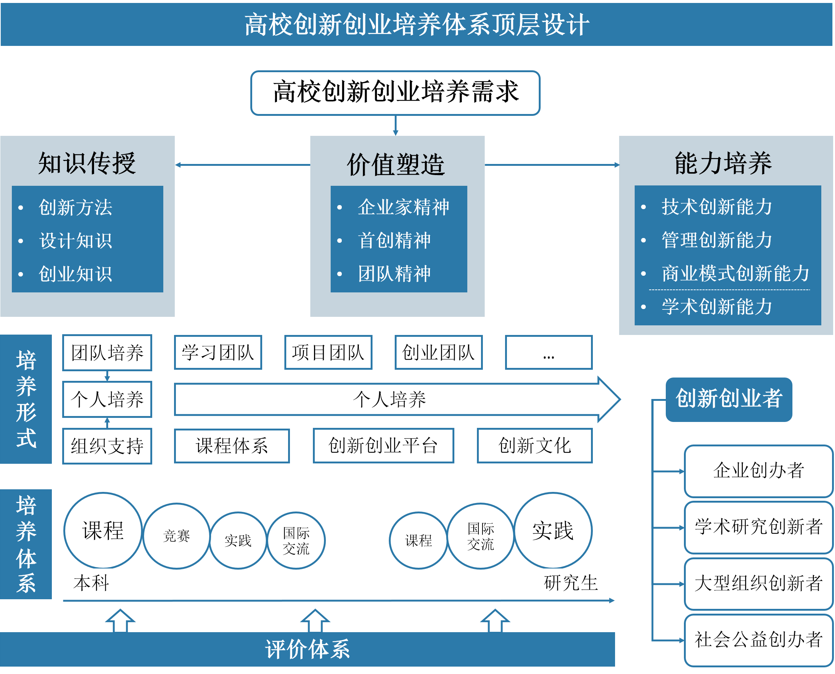

图 11 高校创新创业培养体系顶层设计

本项目将以价值塑造、能力培养、知识传授“三位一体”的人才培养思路，将创意、创新、创业“三创融合”有机融合，以团队培养和组织支持辅助个人培养的全过程，设计和重组课程、竞赛、实践、国际交流等环节，以形成“本研协同”的培养体系，并设计针对学生、教师、团队、组织的评价体系，对以上各环节进行监督、评价和反馈，通过不断的迭代过程，最终形成完整的高校创新创业人才培养系统，为提高高校创新创业教学质量、提高学生创新方法应用能力奠定基础。

依据总体思路，本项目将从基本要求、评价体系和培养体系三方面开展具体工作。

#### 5.3.1 基本要求方面：

在提出大学生创新创业训练、应用的基本要求之前，首先要对其创新创业需求进行分析，本文从利益相关者需求、国际经验借鉴、政策环境和社会需求三个方面对大学生创新需求进行总结，如图12所示。

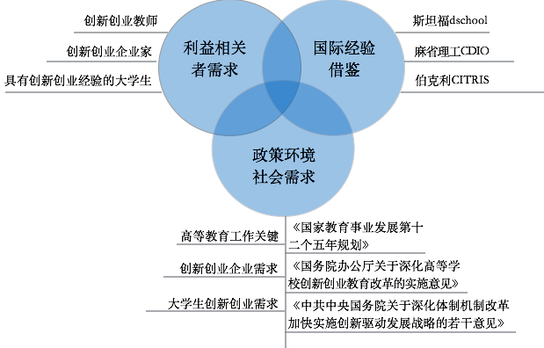

图12 大学生创新创业需求分析

利益相关者需求：利益相关者指的是能够影响一个组织目标的实现或能够被组织实现目标的过程影响的人。在对大学生的创新创业要求的规定中，高校的创新创业教师、社会中的一些创新创业的企业家以及目前已具备一些创新创业经验的大学生，均可根据自身经验，对大学生的创新创业能力提出一些建议与要求，作为前期的一项重要参考资料。

国际经验借鉴：参考国外国际著名高校的创新创业训练的过程，例如美国在大学生创新创业教学方面做的相对成熟，其中有一些典型的机构代表，如斯坦福大学的设计学院(Standford dschool)、伯克利大学的CITRIS以及麻省理工学院的CDIO等，其在大学生创新创业教学各阶段的要求、目标以及实施方案均有借鉴意义。

政策环境和社会需求：深化高等学校创新创业教育改革，是国家实施创新驱动发展战略、推动高等教育综合改革的重要举措。《中共中央国务院关于深化体制机制改革加快实施创新驱动发展战略的若干意见》明确提出，要“构建创新型人才培养模式”，“开展启发式、探究式、研究式教学方法改革试点，弘扬科学精神，营造鼓励创新、宽容失败的创新文化”；《国家教育事业发展第十二个五年规划》，把加强创新型人才培养作为重要内容，强调要把握人才培养规律，加快创新型人才培养；《国务院办公厅关于深化高等学校创新创业教育改革的实施意见》坚持以推进素质教育为主题，以提高人才培养为核心，以创新人才培养机制为重点，以完善条件和政策保障为支撑，促进高等教育与科技、经济、社会的紧密结合，加快培养创新创业人才队伍。当前我国的大学生发展过程存在创新创业需求，而且大学生创新创业是目前高等教育的工作关键，再加上企业对创新的不断追求和我国政府政策对大学生创新创业的大力支持，使得大学生创新具有很好的环境背景，同时也为其提供了创新创业所需的应用平台。

在融合了上述三方面的需求之后，我们将提出一套完整的大学生创新创业人才基本要求：1）创新创业人才能力要求；2）创新创业人才价值要求；3）创新创业人才知识要求。这三个方面的要求，将在本项目采用的OBE体系中起到定义培养目标的关键作用，也是本项目的重要预期成果。

在此基础上，为了将大学生创新创业人才的基本要求转化为大学生创新创业训练及应用的基本要求，我们将创新创业训练分成了三个阶段。本项目将对各个阶段大学生参加创新创业训练的内容和要求提出方案，方案的示意见图13、表 1所示。

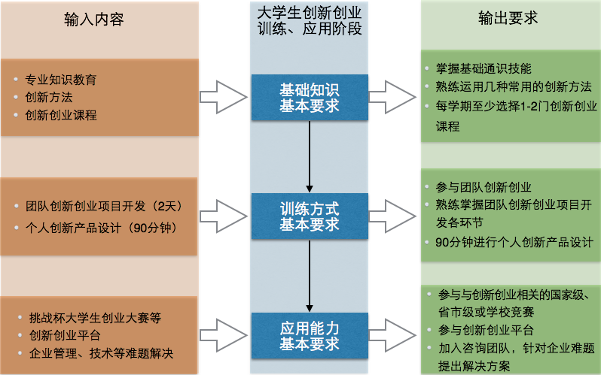

图 13 大学生创新创业训练、应用的基本要求框架示意图

表 1 大学生创新创业训练、应用各阶段的任务和基本要求示意图

|  |  |  |
| --- | --- | --- |
|  | **阶段任务** | **基本要求** |
| **基础知识传授** | * 创新方法：启发法、头脑风暴法、形态分析法、综摄法、5W2H法、检核表法、属性列举法、TRIZ、信息交合法、六顶思考帽法、公理化设计法、中山正和法； * 创新创业课程设置：创新教育与实践、创造性思维及训练、创新设计、创业及创新管理、创业与企业家精神、创业投资等。 | * 掌握基础通识技能：英语听说读写能力、计算机应用能力以及大学生从事某一领域创新创业所具有的专业知识和技能； * 熟练运用几种常用的创新方法； * 每学期至少选择1-2门创新创业课程。 |
| **实践训练** | 采用团队创新和个人设计相结合的方式：   * 团队创新创业项目开发：以团队形式通过2天的锻炼来达到，多方法融合使用，产生新想法，并设计产品原型； * 个人创新产品设计：学生需在90分钟内进行一个完整的设计项目，从提出想法到设计再到成型产品。 | * 参与团队创新创业； * 熟练掌握团队创新创业项目开发各环节：包括发现问题、问题定义、方案设计、原型产品、产品测试； * 90分钟进行个人创新产品设计：此阶段需要制作成型产品。 |
| **应用能力提升** | 在对大学生进行创新知识传授以及实践训练后，通过下述的几种方式使其创新应用能力有进一步的提升：   * 挑战杯大学生创业大赛等； * 创新创业平台； * 企业管理、技术等难题解决。 | * 参与与创新创业相关的国家级、省市级或学校竞赛； * 参与创新创业平台：如清华大学创客平台，产生应用成果； * 加入咨询团队，针对企业难题提出解决方案。 |

上述定义的基础知识传授、实践训练、应用能力提升三个阶段的基本要求，是与当前清华大学大力探索的价值塑造、能力培养、知识传授“三位一体”的教育模式相呼应的。如图14所示，在大学生创新创业能力的培养过程中，达到各阶段的不同要求，同时使得知识传授随着培养阶段的进行而不断减少，转变成大学生自我创新能力的提升，并且这种创新能力在后期的训练以及应用层面都会有较大幅度的提升，从而成功塑造大学生创新创业的价值观，激发和培养学生的首创精神、企业家精神和创新创业能力，推进创意、创新、创业的“三创融合”。

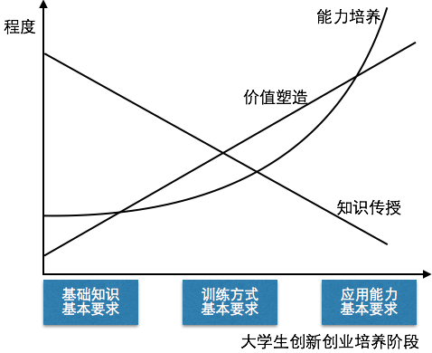

图14 基于“三位一体”的大学生创新创业培养阶段

#### 5.3.2 评价体系方面：

为了对高校创新创业培养体系设计的方方面面提供理论支持，有效激励高校创新创业培养的参与各方，除依据对大学生创新方法训练、应用的基本要求设计的大学生创新方法应用能力的方法与标准外，我们的评价体系还包括了针对教师教学水平的评价方法及标准、针对组织的创新创业教学基地的评价及标准，如图16所示。

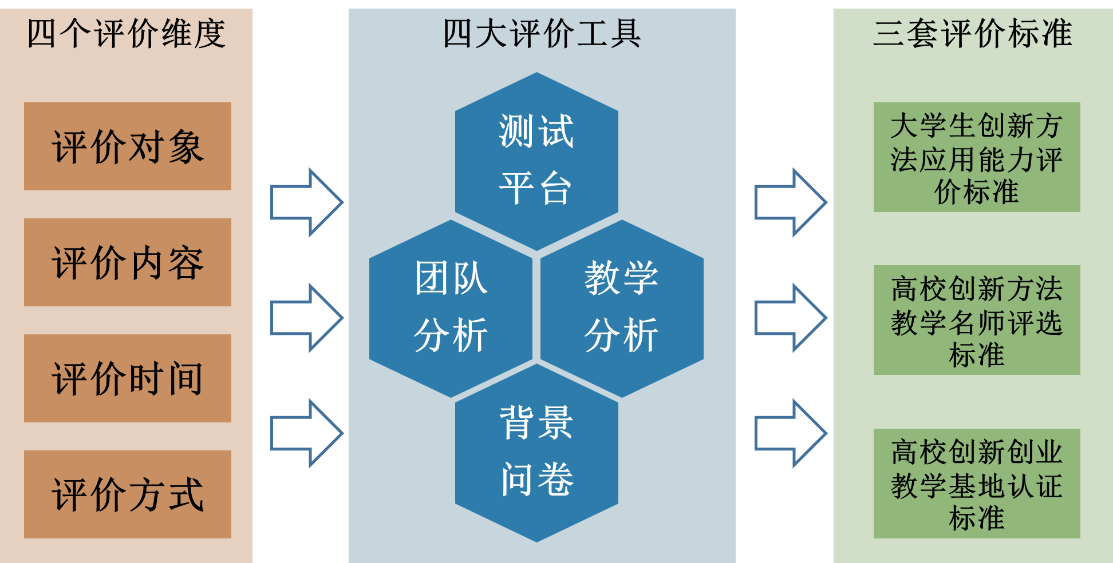

图16 高校创新创业培养评价体系

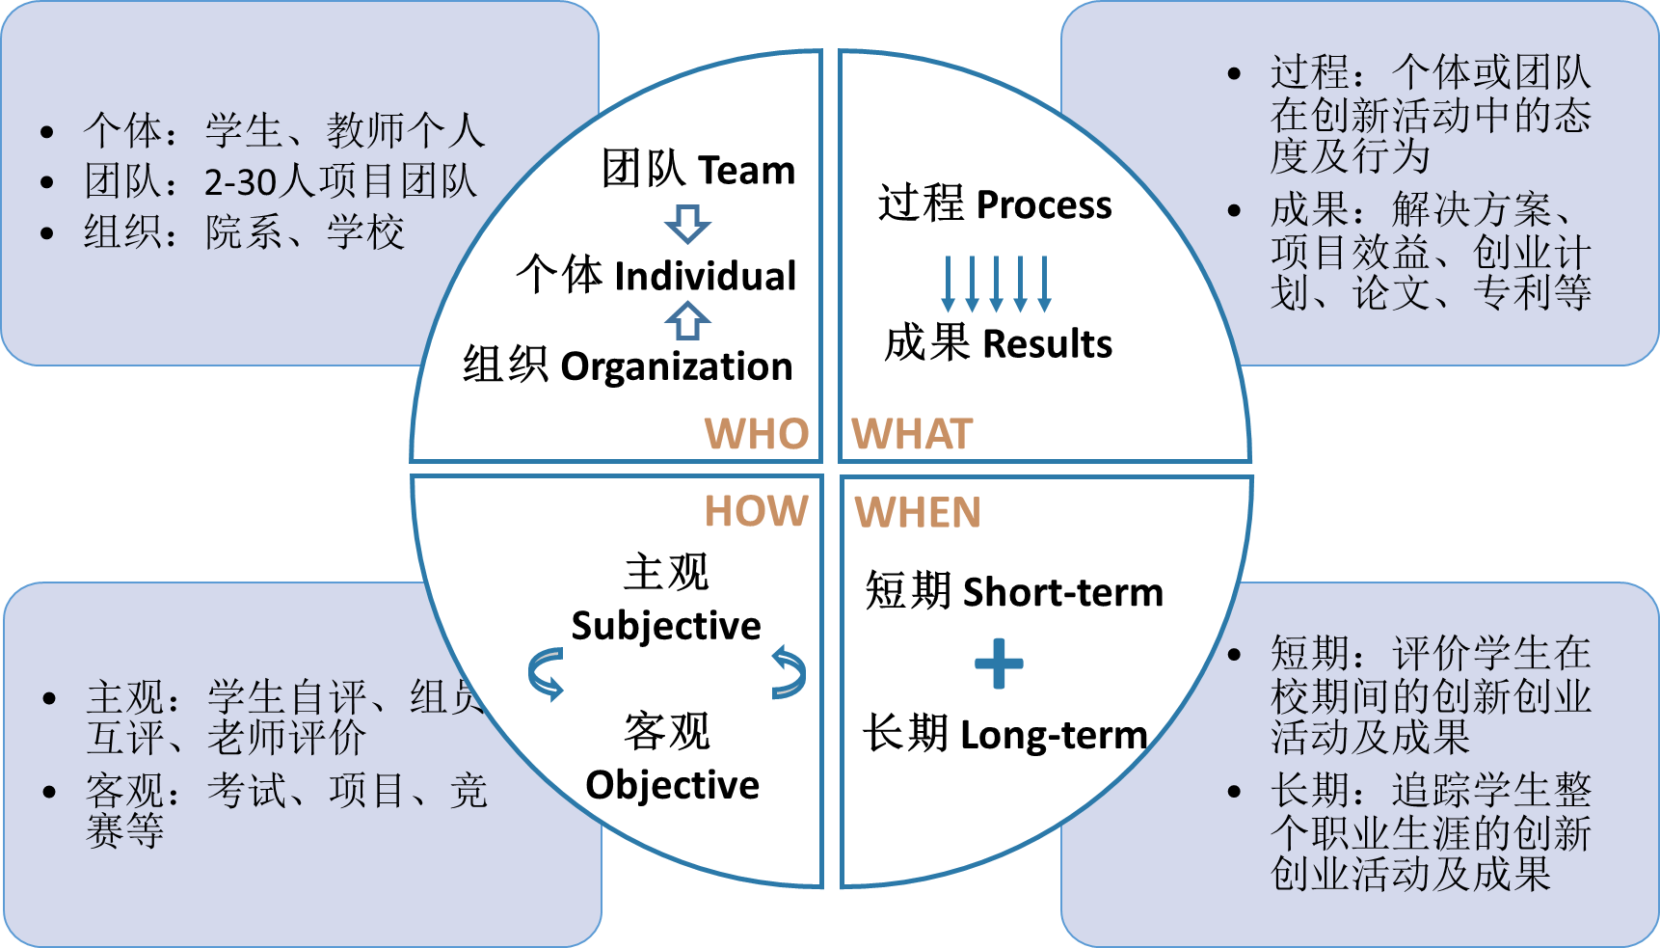

图17 高校创新创业培养评价体系的四个维度

|  |  |  |  |  |  |  |  |  |  |
| --- | --- | --- | --- | --- | --- | --- | --- | --- | --- |
| 评价工具 | 评价维度 | | | | | | | | |
| 评价对象 | | | 评价内容 | | 评价时间 | | 评价方式 | |
| 个体 | 团队 | 组织 | 过程 | 成果 | 短期 | 长期 | 主观 | 客观 |
| 测试平台 | √ |  |  |  | √ | √ |  |  | √ |
| 团队分析 | √ | √ |  | √ |  | √ |  | √ | √ |
| 教学分析 | √ | √ |  | √ |  | √ |  | √ | √ |
| 背景问卷 | √ |  | √ | √ | √ | √ | √ | √ | √ |

图18 评价工具与评价维度的对应关系

1. 评价维度

评价对象：在我们的评价体系中，将评价对象分为个体、团队、组织三类，对个体的评价着重考察学生个人对创新方法基本理论的掌握程度及独立运用创新方法解决问题的能力；对团队的评价着重考察在创新方法应用实践中学生的团队合作能力；对组织的评价着重考察学校和院系的整体创新方法培养体系的工作和成效。

评价内容：我们设计的评价体系将采用过程导向和成果导向相结合的方式进行。过程导向是指对个体或团队在创新创业活动中的态度、动力及行为进行观察和分析，对组织在创新培养方面的工作进行总结和分析。成果导向是指在个体层面同时关注学生应用创新方法取得的创新创业成果，如创新问题解决方案、企业创新项目效益、创业意向或计划、学术创新论文、专利等；在组织层面关注组织创新方法培养所取得的成果，如投资创业团队的回报、全国性科技创新比赛成果等。

评价时间：由于大学生的在校阶段并不是学生应用创新能力产生创新成果的主要阶段，因此仅采用成果导向的评价体系并不能全面地反映大学的创新培养体系对于大学生创新能力的影响作用，因此，我们的评价体系中，不仅包括针对大学生在校期间创新创业活动和成果的评估，还将采用抽样问卷调研的方式，追踪学生整个职业生涯的创新创业活动及成果，以此来评估学生短期和长期应用创新方法的能力。

评价方式：创新方法应用能力是一项潜在的指标，采用主观评价方式，如问卷调查中的主观问题、360度评估法、锚定等级评价法等，能够探知学生的主观态度，对一些无法确定客观指标的因素进行度量；采用客观评价方式，如考试、团队活动分析、竞赛、问卷调查中的客观数据收集等，能够针对个人和组织层面的关键绩效指标，如学生在校期间的创业规模、学生应用创新方法产生的专利数量、从事创业活动的校友数量等，进行数据收集和分析。

1. 评价工具

测试平台：开发一套在线测试工具的原型系统，通过开放性问题和封闭性问题相结合的方式，考察学生对创新创业基本概念的掌握和应用创新方法解决问题的能力。

“团队创新实验室”及团队创新活动分析方法论：结合当前智能化与信息化的发展趋势，建立健全一套全方位全覆盖评价追踪体系，建设“团队创新实验室”，充分利用问卷、视频录像及各类物联设备等信息收集及反馈环节，记录团队活动中个体的全部表现，分析成员彼此之间的交流、影响以及成员对团队最终输出的贡献程度，着重分析参与度（个体成员与团队成员之间的交流，沟通互动，积极参与团队讨论和建设）、影响力（个体成员在团队中发表意见或者建议的认可接纳程度）、理解力（个体成员对团队任务要求的明确性和认可度）和执行力（个体成员在团队任务分工中有效完成所属工作）四个指标，形成一套用于分析团队创新活动的方法论。

“全息创新教学实验室”及教学活动分析方法论：通过建设“全息创新教学实验室”，采用全角度、多方法的信息采集手段，记录和观察教师在进行创新课程教学中同学的反馈，捕捉同学对授课内容的反应与理解，获悉教学中对同学有积极正向反馈的知识点与技巧，从而对教学模式及方法进行有效进和修正，帮助教师更好地开展相关课程的设计与讲授。已有的课程观察手段较多局限在视频录像等方式，“全息创新教学实验室”采用物联网技术，注重同学的“教学体验”，利用各类物联设备，可穿戴设备，如智能手环，智能手表，眼动仪等，观察记录同学们在授课时的实时反应和体验，结果将同步反馈到授课教师的平台上，教师第一时间获取同学们的接受和理解信息。教师可以根据反馈及时对课程进行调整，包括授课内容和授课方式，同时教师在课后可利用课上收集数据，在之后的备课和准备中有所侧重，更加合理地设计课程体系和授课内容及方式，从而实现更好地教学效果和体验。

背景问卷：分别设计针对在校学生、校友、学校的《创新活动及成果的问卷》，探知学生在使用创新方法时的主观感受、学生的创新创业态度及动力、校友对创新方法适用性的评估等，分析影响学生创新创业能力的因素。

1. 评价标准

综合四种评价工具的评价结果，我们还将设计三套标准：《大学生创新方法应用能力评价标准》对大学生创新方法应用能力进行评级，为大学生提供创新方法应用的资格认证，以此激励大学生进行创新方法的学习和应用；《高校创新创业教师资格与评定标准》，对从事创新方法教学的高校教师进行评价，支持后续激励机制的设计；《高校创新创业教学基地认证标准》对各大高校开展的创新创业教学的成效进行评估，为评选省级、国家级示范基地提供依据，也使各高校能够对照标准进行教育体系的持续改善。

#### 5.3.3 训练体系方面：

探讨以“三位一体”、“三创融合”和 “本研协同”为特点的多维创新创业训练体系的建设方法，构建其实施方案，并注重与现有的人才培养方案进行有机的融合。

参考OBE模式，创新创业训练体系包括评估模块、课程模块、技术支持模块、组织部署模块四个部分；按照《国务院办公厅关于深化高等学校创新创业教育改革的实施意见》的要求，在创新方法培养体系中，各模块的工作方案如下所述：

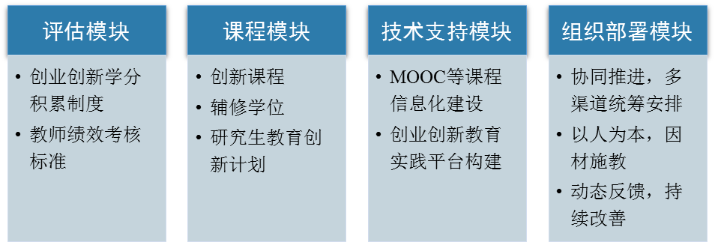

图19 创新方法培养体系的核心模块

评估模块（Credentialing Structure）——根据人才培养定位和创新创业教育目标，结合前述“评价体系”部分的现状和技术路线，使用四个评价维度、四大评价工具和三套评价标准，对创新方法培养体系中的评估模块进行构建。在能力评估方面，强调启发式、讨论式、参与式教学，注重考查学生分析、解决问题的能力，建立创业创新学分积累制度。在教师教学评估方面，完善明确全体教师创新创业教育责任，完善专业技术职务评聘和绩效考核标准，鼓励教师带领学生进行创业创新。

课程模块（Curriculum Structure）——课程模块的核心步骤应包括：1）以培养技术创新能力、管理创新能力和商业模式创新能力为目的，体现学生主体原则、可测度原则和可操作原则，确定课程目标；2）结合核心知识点，组织课程内容；科学区分理论知识、心智技能、操作技能、品行素质形成、能力实践应用等教学过程，探索实施基于“能力本位教育”的创新课程建设；3）基于创新课程，构建“创新创业辅修学位” 和“研究生教育创新计划”制度和体系。

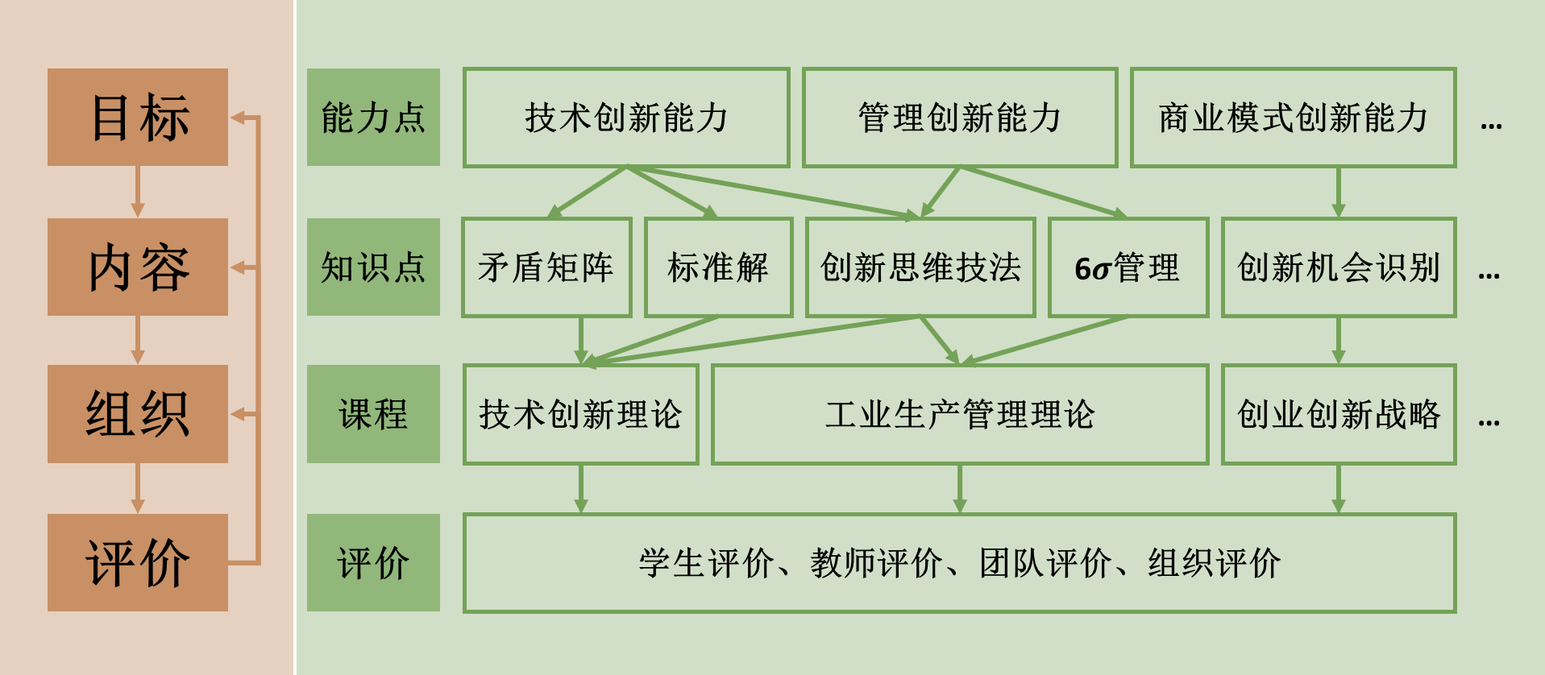

图20 融合创新方法应用的课程模块设计

技术支持模块（Technology Structure）—— 一方面，加快创新创业课程信息化建设，如创建“中国大学生创业学院”网络平台，以MOOC形式对大学生免费开放。另一方面，以学校创新中心或校创业中心为依托，利用各种资源建设大学科技园、大学生创业园、创业孵化基地和小微企业创业基地，作为创新创业教育的实践平台。

组织部署模块（Assignment Structure）——统一协调，因材施教，以扩大受益学生范围、促进学生全面发展。一方面，坚持协同推进，统一领导、齐抓共管、开放合作、全员参与；多渠道统筹安排，支持创新创业教学，资助学生创新创业项目。另一方面，坚持以人为本，面向全体、分类施教、结合专业、强化实践；实行弹性学制，针对有意愿有潜质的学生，制定针对性的、个性化的创新创业能力培养计划。此外，引入动态反馈、持续改善制度，结合国家社会的整体需求和实施成果的评价，不断对整个培养体系进行优化改善。

总体上，我们将设计面向分阶段培养和支撑的创新创业训练体系，设计思路如图15所示：

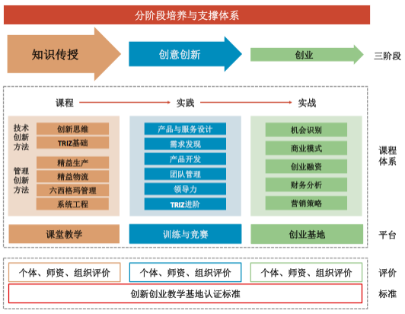

图15 大学生创新创业分阶段培养与支撑体系设计

1. 在知识传授阶段，我们将系统的针对创新方法的技术创新和管理创新设计相应课程，相应的评价标准更加接近传统的课程评价标准；
2. 在创新训练和实践阶段，我们将依托创新训练和实践平台，针对创意和创新的关键思维方式、知识点以及在实践中所需的技能开展设计课程体系，相应的评价标准需要依托团队创新研究和创新教学研究的成果；
3. 在创业准备与实战阶段，我们将依托创业孵化平台，针对创业过程中必须的商业知识、经验、领导力等设计课程体系，相应的评价标准主要依托创业导师过程评价和创业实绩评价。
4. 覆盖全校：让100%的学生通过课程、赛事、讲座等全方位平台至少参与一项创新创业训练环节，让30%~50%的大学生参与创新创业实践，让1%~5%的大学生参与创业实战，宽容失败。

5.3.4 基于“互联网+”的示范应用与推广

为了达到更好的示范效应，本项目的12所高校将通过建设“互联网+创新创业教育共享协同信息化系统”，如图21所示。

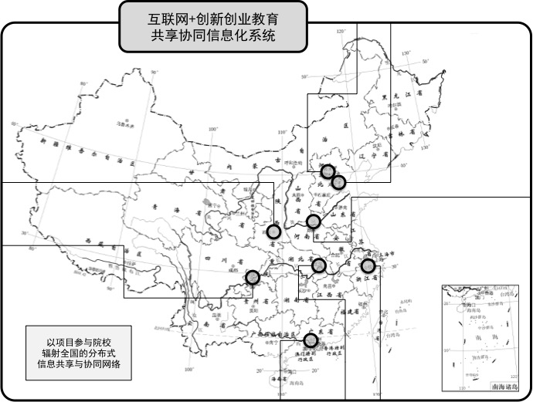

图21 互联网+创新创业教育共享协同信息化系统

“互联网+”思维的核心是将互联网技术向传统产业渗透，充分发挥互联网在生产要素配置中的优化和集成作用，能够推动知识社会达到以用户创新、开放创新、大众创新、协同创新为特点的创新2.0。

根据“互联网+”思维，本项目将12所高校的优质创新创业教育资源在优化组合的基础上，完成在统一的平台上的集成，通过这个平台，向更大范围的群体提供创新创业训练服务。

5.3.5 项目实施过程

从项目实施过程角度，项目整体实施架构如图21所示。

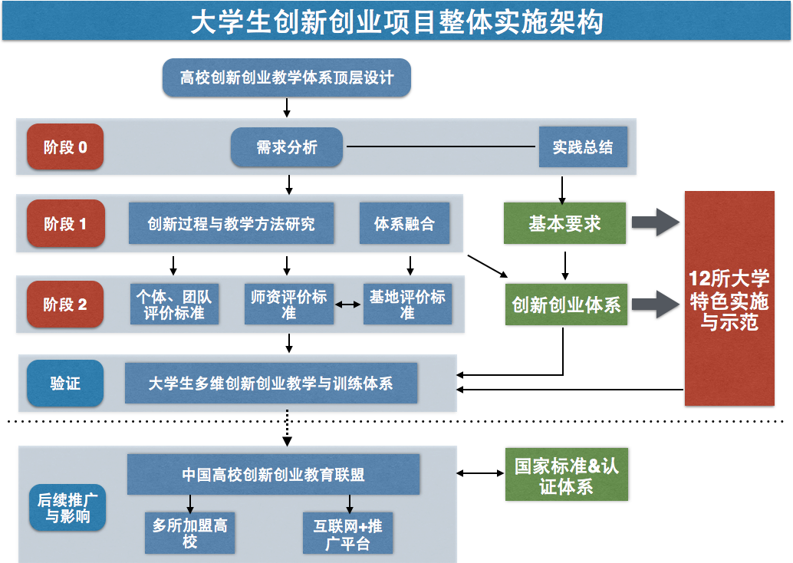

图21 大学生创新创业项目整体实施架构

其中，在起点阶段，重点在于根据顶层设计开展需求分析，并对各高校创新创业训练平台建设的经验进行分析和总结；在第一阶段，启动创业过程和教学方法研究和体系融合研究，根据起点阶段的分析明确基本要求，同步启动12所高校的特色实施；在第二阶段，根据第一阶段的研究提出三个评价标准，并设计和建设创新创业训练体系；在第三阶段，综合体系实施经验和对评价标准的验证，完成“三位一体、三创融合、本研协同”大学生创新创业训练体系的总结。项目完成后，项目组还将继续依托“中国高校创新创业教育联盟”开展辐射推广工作，贡献于国家创新创业教育改革的大目标。

### 5.4 任务创新点、重点与难点

本课题申请需要解决的主要任务的创新点、重点和难点包括：

##### 创新点1：基于OBE理念的创新创业人才培养体系设计

本课题申请在设计大学生创新创业教学体系时，强调以创新创业价值塑造、能力培养和知识传授融为一体（“三位一体”），强调从创意、到创新、再到创业的全过程培养（“三创融合”），统一规划本科生至研究生的整体学习过程（“本研协同”），最终使得学习者成为具有富有创意、善于创新和勇于创业的卓越人才。这是清华大学在融合了长期创新创业教学实践经验和丰富的创新创业平台建设经验的基础上，在创新创业人才培养方面提出的开创性理念。

难点：整体来看，现有的办学理念、体制机制、方式方法还不能完全适应OBE理念下对创新创业教学的要求，如何设计二者的有机融合机制，是本项目的难点所在。

##### 创新点2：提出“价值塑造、能力培养、知识传授”三位一体的创新创业人才培养的基本要求

对大学生创新创业训练的基础要求，必须超越传统的人才培养中以知识体系要求为核心的思路，本项目将从“知识传授、价值塑造、能力培养”这三个维度分别分析并综合归纳，形成覆盖完整创新创业培养过程的基础要求。

重点：1）从知识、价值、能力三个方面定义大学生创新创业训练的基础要求；2）将要求映射到课程体系、训练与赛事、创业基地等平台的建设要求。

难点：对于价值和能力的透彻理解和准确定义。

##### 创新点3：构建“创意、创新、创业”的三创融合和本研协同的完整生态

本项目将基于“三创融合”的理念，借鉴各高校创新创业教育项目和平台的经验，构建完整生态的大学生创新创业训练体系，并提出相应实施方案。

此外，本项目将使用“互联网+”的技术方案来提升教学体系的效果，建立核心课程的MOOC平台，提高资源共享度，以使得多维创新创业训练体系的课程具备更好的开放性。

重点：1）在线课程内容建设；2）跨院校教学资源整合。

难点：各高校均有自己的创新创业课程和平台，如何整合各高校优质资源，将面向全国的创新创业教学平台标准化、体系化。

##### 创新点4：以CQI（Continous Quality Improvement）引领评价标准设计、支持持续改善

本项目将融合CQI（持续质量改善）体系，设计大学生创新创业评价标准及实施方案。

其中，为保障评价标准的科学性，本项目将开展“团队创新”和“创新教学”两个方面的方法论研究，包括：1）建设**“团队创新实验室”**，采用物联网、大数据技术对团队创新创业活动的观察和分析，评估个体的团队合作能力，全面了解在团队建设中个体的表现与团队绩效的相关性与影响因素，进而更有效地对创新创业团队的建立成长及发展提供针对性的指导和帮助。2）建设“全息创新教学实验室”，通过对多种技术手段，对创新创业教学环节进行全方位观察和分析，评估教学模式和教师教学水平，从而对教学模式及方法进行有效地、持续的改善，并帮助教师更好地开展相关课程的设计与讲授。

重点：1）CQI体系在创新创业评价体系中的应用；2）“团队创新实验室”与“全息创新教学实验室”的建设；2）团队创新过程与创新教学方法相关研究的设计与开展。

难点：1）心理学、行为学以及ICT技术的融合；2）实验设计与数据分析。

##### 创新点5：基于“互联网+”实现12所高校创新创业教育的共享协同机制，依托“中国高校创新创业教育联盟”形成辐射和示范

本项目将采用“互联网+”的技术手段，建设“互联网+创新创业教育共享协同信息化系统”，提高资源共享度，以使得多维创新创业训练体系的课程具备更好的开放性，促进形成良好的校校、校企、校地合作和国际合作，使项目成果能够在更大的范围形成示范效应。

另外，本项目将依托“中国高校创新创业教育联盟”在项目后期开展项目成果的推广与辐射工作，包括但不限于推出覆盖全国的创新创业教学体系规范，成立高校创新创业教学基地认证机构等。将对本项目成果的后续推广和产生实质性影响起到关键的保障作用。

重点：1）创新创业“互联网+”教育平台建设；2）依托联盟平台，推出全国创新创业教学体系规范，策划推出有影响力的创新创业教学基地认证并成立认证机构。

难点：面向全国联盟成员推广时，对不同类型、不同特色的院校，对创新创业教学体系实施方案需要进行定制化的剪裁，设计合理的导入流程。

## 六、考核指标

项目主要的可考核指标包括：

1. 大学生创新创业教学体系方面
   1. 3套创新创业教学研究报告
      1. 《大学生创新创业教育需求报告》
      2. 《国际领先创新创业训练项目调研报告》
      3. 《大学生创新创业训练体系顶层设计》
   2. 1套创新创业课程体系
   3. 1套教学体系实施方案

《高校创新创业训练体系设计方案》

* 1. 1个高校创新创业教育平台

基于“互联网+”的开放式创新创业教育平台设计与建设

1. 创新创业评价标准方面
   1. 1套评价体系及实施方案

《大学生创新方法应用能力评价体系设计及实施方案》

* 1. 1个较大范围的创新活动与成果问卷

分别针对在校学生、校友、学校的《创新活动及成果问卷》

规模不少于2000名在校学生，1000名校友，以及12所院校

* 1. 3个评价标准体系
     1. 《大学生创新创业能力评价标准》
     2. 《高校创新创业教师资格与评定标准》
     3. 《高校创新创业教学基地认证标准》
  2. 1套大学生创新能力测评工具原型

具有独立知识产权的大学生创新能力测试平台原型系统

* 1. 2个创新教学实验室及相应方法论
     1. “团队创新实验室”及《团队创新活动分析方法论》
     2. “全息创新教学实验室”及《创新教学活动分析方法论》
  2. 学术论文：

完成国内外高水平期刊或会议论文2~3篇的投稿

1. 创新创业教学体系应用实施方面
   1. 12所高校试点应用
      1. 每所高校不少于100人的创新方法培养、测评
      2. 每所高校不少于10人的创新创业教学师资标准测评与反馈
      3. 每所高校开展1次创新创业教学试点基地评价
   2. 1个实施总结报告

《创新方法培养体系示范应用实施及总结报告》

1. 后续辐射推广准备方面：
   1. 2个研究报告

《中国高校创新创业教育联盟创新创业训练体系规范》

《国家创新创业教育基地建设提案》

* 1. 1个认证机构

依托联盟，策划成立“中国高校创新创业教育认证机构”

## 七、运行机制及共享方案

### 项目实施机制

项目将由清华大学总体负责，北京邮电大学、北京工业大学、北京科技大学、天津大学、西安交通大学、重庆大学、浙江大学、华南理工大学、华中科技大学、杭州师范大学、郑州大学共同参与。

清华大学将负责整体的高校创新创业培养体系的顶层设计和以下三方面的工作：1) 提出创新方法训练和应用的基本要求；2) 制定评价大学生创新创业应用能力的方法与标准；3) 构建和应用多维创新创业训练体系。清华大学及其他各高校负责结合本校特色开展创新创业训练体系的试点应用与成效评价。

### 项目组沟通协调机制

项目组主要的沟通协调机制包括四个方面：1）联系人制度；2）决策门制度；3）多模式工作信息平台；4）例会制度。

1）联系人制度，项目将设总体联系人一位，由清华大学协调人员担任，同时在各高校均指定联系人一位，负责组织协调项目各参与单位、人员的沟通和协作，负责组织各时间节点的会议和报告；

2）决策门制度，可以理解为在关键的时间节点对项目进行评价和决策的里程碑式的评审活动。本项目将在项目开展初期对关键决策门的条件、时间进行研讨，确定之后定期组织决策门评审；

3）多模式工作信息平台，项目拟通过邮件、微信、云平台等多种模式建立分层级的工作信息沟通平台，分享项目资料，推送创新创业最新资讯等。

4) 例会制度，项目将定时举行例会，分组汇报项目进展，修订下一步工作方向，持续推进项目进度。

### 与项目办信息交流、简报机制等

项目组将定期向项目办提供项目信息简报，并积极参与科技部组织的交流活动。

### 项目成果示范辐射的保障机制

项目的成果将通过由清华大学联合130多所高校发起的“中国高校创新创业教育联盟”进行实施和推广。具体包括，1）大学生创新创业课程与训练体系的全面推广；2）提供针对大学生个体、创新创业教学师资、创新创业教学基地三个层次的测评、认定和标准化工作；3）借助各加盟高校的实体设施，结合“互联网+”概念的在线创新创业教学，形成覆盖全国更广泛大学生群体的创新创业教学平台。

## 八、现有工作基础和条件

##### 牵头申报单位和参与单位基本情况介绍（需包括研究开发经历与正在承担的国家科技项目情况；科技成果与研究开发队伍现状；已有的企业应用服务经历等）

团队优势

本项目团队由来自十二所高校的教师组成。在成员构成方面，团队体现出地域代表性、多样性、专业性、国际化的优势。

1）地域代表性：项目成员单位为十二所高校，地域分布涵盖了我国北方、南方、东部沿海地区、西部地区，以及中原地区，包括北京、天津、广州、杭州、重庆、西安、郑州、武汉等城市。研究过程中，利于更好地结合各地在教育、产业、人才结构、文化等方面的特点，协同工作，得出具有普适性的成果。

2）多样性：参与本项目的12所高校成员，在人才培养定位各具代表性。清华大学以建设国际顶尖高校，培养高端创新型人才为目标。同时作为高校创新创业教育联盟发起单位，清华大学也会充分发挥作用，推动项目的开展与成果的推广。项目成员包括中的另外六所985工程大学，是培养高水平创新型人才的主力军。项目组其他五所高校，是各专业领域中的顶尖学府，在创新创业人才培养方面更具专门性，同时，与产业资源关系密切，有利于提升项目研究的实用性和产学结合水平。

3）专业性：项目组成员高校，多年来承担了诸多创新创业相关课题。此外，各校均有在校内开展创新创业教育实践，并取得了初步的成效。

4）国际化：项目组的骨干研究人员，不少具有海外研修经历，对全球创新创业教育前沿具有一定的认识。项目组还包括若干名外籍研究人员，为项目研究内容的国际化水平，以及未来树立具有国际水准的标准体系，提供更强的支撑。

牵头申报单位研究情况

##### 牵头申报单位与参与单位已开展的与本项目相关的工作

2015年4月，为落实高校教育改革，积极开展创新创业教育，培养创新创业人才，以创业带动就业实现就业指导，在教育部的领导下，在清华大学的倡议下，多所致力于创新创业教育的高校及企事业单位，联合组织成立中国高校创新创业教育联盟（The Innovation & Entrepreneurship Education Alliance of China）。该联盟将成为本项目开展工作的重要依托，确保项目具备充分的开放性和示范性。

多年以来，各高校在大学生创新创业培养方面都积极开展探索和实践，整合资源，搭建平台，制定规范，已经取得初步的进展，为顺利完成项目提供了良好的案例支持与实践基础。现将各院校的情况汇总如下（院校排名不分先后）。

表 2 各高校已开展工作汇总

|  |  |  |
| --- | --- | --- |
| **院校** | **平台搭建** | **相关配套** |
| 清华大学 | * 针对创新创业价值体系链建立不同层次的创新创业平台：  1. 针对“创意”设立“兴趣团队”，侧重团队组建，兴趣激发； 2. 针对“创新”建立“创客空间”，侧重产品设计及开发实现； 3. 针对“创业”建立“x-lab”，侧重创业训练； 4. 由科技园进行创业孵化 5. “校长杯”、“挑战杯”、“创想计划”青年创新创业训练营等赛事平台 | 与国外大学联合建立交叉创新中心，打破传统的学科界限，让学者与企业家联手，共同指导学生开展前沿技术创新性研究，并将其转化为尖端科技应用成果。 |
| 华中科技大学 | * 针对本科生的“启明学院” * 针对研究生的创新研究院； * 已有学院实验室和创业基地及企业孵化体系。 * 各类创业大赛 | 创业创新基金支持 |
| 浙江大学 | * 教育实践平台系统，大学生创业苗圃 | * 利用MOOC平台，实现资源共享 * 校内外结合的创业教育导师库 |
| 西安交通大学 | * 专业级、学科交叉综合级、校外企业级“新三级实践教育平台” * “课程专业级创新实践平台”，构建机电一体、电气工程、能源动力、电子信息、材料工程、航空航天、生命医学、土木工程等学科交叉创新实践平台等8大学科交叉创新实践平台 | * 开放式、层次化的创新课程体系。以“开放式”带动创新课程多元化、广融合、宽视野建设；以“层次化”推进创新课程渐进式、立体化、非线性建立 * 建立“信息化、动态化”的创新项目管理模式 * 建立创新实践教育质量保障体系 |
| 重庆大学 |  | * 基于能力素质模型（CM）和能力本位教育理念（CBE）的大学生创新创业能力目标细化确定的理论和方法 * 以教师“施教”和学生自我成长的“施学”为主，包括国家人才战略需求和岗位需求的多维度评价体系； |
| 北京工业大学 | * 依托校内各专业实验室，重点建设了一批“校内创新实践基地”。为本科生学科竞赛、创新活动等提供场地、设备等硬件条件，同时配置了指导教师 * 师资支持方面，要建立创业学院、创业研究院等创业教育专属机构 * 组建学生创业类社团、开展各类创业实践项目及竞赛活动 | * “三师型”师资队伍。理论型师资侧重创业知识传授；综合型师资侧重创业意识和精神的培育；实践型师资侧重增进学生的创业实践体验。 * 构建广谱式、专业式、融入式“三位一体”的课程体系 |
| 华南理工大学 | * 创业教育学院，推出创业通选课程 * 依托学校各创新创业平台，设立学生创业实习基地，为学生的创新创业实践活动提供科研创新，创业场所、资金和政策等方面的有力保障。 * 举办创新创业实践大赛。学校定期举行各种创业竞赛和训练营培训，形成品牌，锻炼学生的创业和管理能力。 |  |
| 北京邮电大学 | * 大学生创新创业实践基地。 “1个科技创新大本营+13个特色基地”为实体支撑 * 校企合作、校地合作与社会参与的创新型“多主体、多渠道、多功能”开放式的创新创业学习、实践、孵化综合培养平台 | * 满足“互联网+”时代社会化创新、多学科交叉创新需求的大学生创新创业能力培养的理论体系和训练方法； * 以需求为导向的训练大学生创新意识、创新能力、创新习惯、创新方法到培养创业能力的课程体系 * 创新创业应用能力评价方法和评价体系 |

##### 项目推荐负责人及各课题负责人概况

课题8：北京邮电大学

负责人：孙洪祥

孙洪祥教授，现任北京邮电大学教务处处长。1993年6月北京师范大学数学系概率统计专业博士研究生毕业，获理学博士。自1993年至今，在北京邮电大学从事教学科研工作，研究方向为概率论及其在通信中的应用、随机过程及分形理论等。近年来，主持或参加多项包括自然科学基金项目、北京市教育教学改革项目在内的科研项目和教改项目。

曾获得的奖励有：

* 1998年、2002年先后两次获得霍英东教育基金会青年教师奖三等
* 2005年9月“数学模型与数学实验课程建设（北京邮电大学）”项目荣获2004年北京市教育教学成果（高等教育）二等奖；
* “数学系列课程教学内容和课程体系改革方案及其实践（北京邮电大学）荣获2004年北京市教育教学成果（高等教育）一等奖；
* 负责的《数学模型与数学实验》课程被评为2007年度北京市级精品课程；
* “工科基础数学课程引入建模思想的理论研究与实践” ，2009年5月荣获北京市教育教学成果（高等教育）一等奖；
* 负责的“数学建模与数学实验系列课程教学团队”，获2009年北京市优秀教学团队；
* 负责的“大学素质教育的研究与实践”荣获2012年第七届北京市高等教育教学成果奖二等奖。

课题5：重庆大学

负责人：杨丹

重庆大学，教授、博士、计算机科学与技术博士生导师，重庆大学副校长。教育部高等学校软件工程教学指导委员会副主任委员，中国高等教育学会工程教育分委员会副理事长，中国计算机学会高级会员，重庆市软件行业协会副理事长，重庆市运筹学会副理事长等。省部级重点学科学术带头人,获得省部级有突出贡献的中青年专家称号。 2003年度国家科技进步奖计算机与自动控制专业评审组会议评审专家，国家“863”、自然科学基金项目评审专家，教育部科技发展中心项目评议专家， 2004-2005年中国计算机学会青年科技论坛（YOCSEF）重庆分论坛首任主席。

教育经历（按时间倒排序）：

1997/10 – 1999/9, 日本国立电气通信大学, 综合情报学科, 博士后，导师：由良宪二

1992/9 - 1995/5, 重庆大学，工业工程，博士，导师：梁锡昌

1982/9 - 1985/6, 重庆大学，应用数学，硕士，导师：段虞荣

1978/9 – 1982/7, 重庆大学，自动化,学士，导师：白美卿

工作经历（科研与学术工作经历，按时间倒序排序）：

2007.12起 重庆大学副校长

2001/12 - 至今，重庆大学，软件学院，教授

1996/6 – 2001/11,重庆大学数理学院 教授

1985/7 - 1996/5,重庆大学系统工程及应用数学系助教、讲师、副教授

获奖

1. 面向“因材施学”的大学生实践创新能力培养体系的探索与实践，2014年国家优秀教学成果二等奖，杨 丹 严 薇 袁云松 曾佐伶、曾孝平 韩 忠 黄佳木 卢 峰
2. 以学生自我培养为核心的实践创新能力培养体系建设的探索与实践,2013年度重庆市教学成果奖一等奖，杨丹、严薇、袁云松、曾佐伶（第一获奖人）
3. 高精度多股簧加工机床，重庆市发明一等奖，王时龙，杨丹，周杰等，2010年年度,证书号，2010-F-1-01-R02
4. 软件工程人才培养体系研究与实践，国家教育部，2005年度国家级优秀教学成果二等奖, 杨丹、文俊浩、陈林、傅鹂、张毅
5. 软件工程人才培养体系研究与实践，杨丹、文俊浩、陈林、傅鹂、张毅，重庆市人民政府，2004年度优秀教学成果一等奖（第一获奖人）
6. 中国高校自然科学一等奖－制造系统工程的理论与技术体系，2001年度（第二获奖人），中国高校科学技术奖励委员会，证书号：2001-020
7. 厦工产品数据管理系统（PDM），厦门市政府，2003年（副）省级科技进步三等奖，2003-3-04，第4
8. 国家级优秀教学成果二等奖 - 制造系统工程（MSE）研究生培养模式与实践，1997年度（第三获奖人）
9. 四川省优秀教学成果一等奖 - 制造系统工程（MSE）研究生培养模式与实践，1997年度
10. 四川省有突出贡献的优秀专家称号，四川省省委、省政府，1996年
11. 电力系统经济运行的数学模型、方法和程序的研究，四川省科技进步三等奖，1989年度（第五获奖人）
12. 四川石油管理局MIS分析与总体设计，四川省科技进步三等奖，1989年度

主持或参加科研项目及人才计划项目情况（按时间倒序排序）：

1. 国家自然科学基金重点项目，91118005、面向国家电子税务系统的可信试验环境与示范应用、2012/01-2015/12、300万元、在研、子项目负责人。
2. 国家自然科学基金面上项目，61173131，形状的语义结构表示及其分类学习研究、2012/01-2015/12、55万元、在研、参加。
3. 中央高校基本科研业务费跨学科类重大项目，CDJZR12098801、面向视频大数据智能分析的关键技术研究、2012/01-2015/12、50万元、在研、参加。
4. 国家自然科学基金面上项目，60975015、主动视觉注意的语义认知计算模型研究、2010/01-2012/12、30万元、已结题、主持。
5. 重庆市科委自然科学基金计划重点项目，CSTC2011BA2022、云计算环境下基于语义技术的软件需求工程关键技术研究 、2011/06-2014/04、20万、已结题、参加。
6. 重庆市科委科技计划重大项目、重庆保税区现代物流系统集成平台关键技术研究与应用示范 、2011/10-2012/12、480万、已结题、子项目负责人。
7. 重庆市重点科技攻关项目，CSTC2009AB2230、嵌入式WEB监控视频摘要生成及其快速浏览关键技术研究和开发、2010/01-2011/12、30万元、已结题、主持。
8. 教育部高等学校博士学科点科研基金, 20090191110023、基于潜在空间的图像鲁棒语义建模及其应用研究、2010/01-2012/12、6万、已结题、主持。
9. 科技部国家重大专项项目子课题，2009ZX07315-006-5、三峡库区城市水环境项目的知识管理与成果扩散、2009/09-2010/12、40.9万、已结题、主持。
10. 重庆市科委重大科技攻关项目，CSTC2004AA3002、装备制造业关键技术的研究开发、2005/01-2007/12、300万、已结题、主持。
11. 重庆市科委自然科学基金，8970、图像处理技术及应用基础研究 、2005/05 - 2007/04，20万、已结题、主持。
12. 重庆市科委重点攻关项目，项目号：8181、分布式应急时间仿真与管理系统开发、2004/01－2005/06、 10万、已结题、主持。
13. 军工项目JW20*2000018 ，CD-400CG(31)工业CT图像重建与处理系统、2000/06 – 2002/12、20万、已结题、主持。
14. 重庆市科委应用基础项目，渝科委计[2000]25号文、计算机集成制造系统的生产计划调度新算法研究,、2000/08-2002/12、10万、已结题、主持。
15. 国家863/CIMS项目，511-9508-006、残缺数据环境中车间计划与控制问题研究、1995/07-1996/06，10万、已结题、主持。
16. 国家863／CIMS项目，511-10-0144、支持并行工程和精良生产的决策模型研究、1994/07-1996/06、20万、已结题、参加。

课题7： 华中科技大学

负责人：郭兴蓬

1960年10月出生，四川南江人，教授，博士生导师，华中科技大学教务处处长。1978年毕业于湖南大学化学与化工学院，获学士学位，1985年4月获华中理工大学应用化学专业硕士学位，1996年3月获日本国立新澙大学博士学位。1999年10月回华中科技大学任教，1999年11月晋升教授。2000年1月任理学院副院长，2008年5月任化学学院院长，2011年7月任学科建设办公室主任，2013年4月任教务处处长。

主要从事应用电化学和腐蚀与防护的研究与教学工作，现为教育部高等学校材料物理与化学教学指导委员会委员，中国腐蚀与防护学会副理事长、缓蚀剂专业委员会主任委员；曾获3项省部级科技成果奖和国务院政府特殊津贴。

课题9：北京工业大学

负责人：王秀彦

北京工业大学，经济与管理学院，博士生导师，研究员，北京市社科理论人才“百人工程”入选者，北京市精品课程负责人，中国高等教育协会大学生素质教育分会常务理事、中国高等教育学会创新创业教育分会专家委员会委员、首都大学生思想政治教育研究中心学术委员会委员、《大学生》杂志编委、《北京教育》（德育版）杂志编委。先后主持教育部人文社科项目、北京市自然科学基金、北京市哲社项目等省部级课题20余项，到校科研经费170万元，主编著作、教材7部，核心期刊发表论文60余篇，其中CSSCI收录20余篇。多项成果荣获国家级和北京市奖励，其中《地方高校提高研究生培养质量的研究与实践》获国家级教学成果奖二等奖，《构建学业辅导体系，促进学生成长成才》获北京市高等教育教学成果奖一等奖。

教育经历（按时间倒排序）：

2001/3 - 2005/1，北京工业大学，机电学院，博士，导师：费仁元

1994/3 - 1997/7，北京工业大学，机电学院，硕士，导师：曹桂荣

1985/9 - 1990/7，北京工业大学，机械系，学士

工作经历（科研与学术工作经历，按时间倒序排序）：

2010/12 - 至今，北京工业大学，经济与管理学院，博导，研究员

2006/10 - 2010/12，北京工业大学，高等教育研究所，硕导，研究员

1999/3 - 2006/10，北京工业大学，机电学院，副教授

1990/7 - 1999/3，北京工业大学，机电学院，讲师

主持或参加科研项目及人才计划项目情况（按时间倒序排序）：

1、北京市社会科学基金项目，14KDB006，当代中国社会思潮对大学生思想行为的影响及对策研究，2014/7-2015/12，8万元，在研，主持。

2、北京市教委就业特色项目，324000542513002，基于院校两级管理模式的就业课程体系建设，2014/1-2016/12，20万元，在研，主持。

3、北京市教工委委托课题，Q5790990201401，北京高校青年教师社会实践基地工作开展状况调研，2013/12-2015/12，15万元，在研，主持。

4、国家发改委委托课题，Q5105001201401，以改革创新精神全面提高机关党建科化水平，2013/12-2014/12，10万元，已结题，主持。

5、教育部人文社会科学研究项目，10YJA880138，欧洲高等教育区资格框架一体化改革研究，2011/1-2014/6，9万元，已结题，主持。

6、北京市哲学社会科学规划项目，BJSZ2012ZL04，高等教育内涵发展背景下的大学生学风建设研究，2011/1-2013/12，6万元，已结题，主持。

7、北京市教育委员会社科计划面上项目，SM201110005013，大学生学业危机的教育干预模式研究，2011/1-2012/12，5万元，已结题，主持。

8、北京市教育工委委托课题，JGWXJCZX2011009，学生学习动机与学业指导研究，2011/1-2012/12，1.5万元，已结题，主持。

9、北京市自然科学基金项目，9113018，高校“缠讼”问题及其解决机制的重构研究，2011/1-2012/6，4万元，已结题，主持。

10、北京市教育科学规划课题，ADB10100，学习型组织理论及其在中国高校学生事务管理中的应用研究，2010/7-2011/12, 4万元，已结题，主持。

11、首都大学生思想政治教育研究重点课题，BJSZ2009ZD07，基于学术团队的高校辅导员队伍专业化发展研究，2009/1-2010/12，4万元，已结题，主持。

12、北京市哲学社会科学规划项目，SZ200710005001，高校学生事务管理研究，2008/1-2010/1，10万元，已结题，主持。

课题10 北京科技大学

负责人：薛庆国

男，1966年3月生，博士，教授，博士生导师。北京科技大学副校长。1985年7月毕业于北京钢铁学院冶金系。2004年获得博士学位。主要从事外场作用下的金属凝固、连续铸钢、特种冶金、冶金资源综合利用等方面的科学研究工作。作为负责人和主要参加人承担国家“科技支撑”、“863”计划、“973”计划、国家自然科学基金、国家发改委循环经济示范工程等纵向科研项目和校企合作课题20余项，获省部级科学技术奖两项，发表学术论文60余篇，其中被SCI、EI收录30余篇。2009年任教务处处长，2014年任副校长，分管本科教学工作，具有多年从事教学管理工作的经历。主讲多门本科生课程，获得过北京市教学成果二等奖两项。

课题11 杭州师范大学

负责人：王利琳

教授、博士。现任杭州师范大学副校长。浙江省高等学校中青年学科带头人，浙江省“151”和杭州市“131”人才，生物科学国家特色专业和省级优势专业负责人。兼任中国植物生理与植物分子生物学学会理事，教育部高等学校生物科学类专业教学指导委员会委员，浙江省高等学校生物科学、生物技术、生物工程类专业教学指导委员会主任，浙江省植物生理学会副理事长等学术职务。

主要从事植物生理学、植物发育生物学的教学和研究工作。研究兴趣为高等植物花发育的生理和分子机理、药用植物次生代谢的分子调控、名贵花卉的基因工程。近年来主持承担国家自然科学基金、省自然科学基金和省科技厅计划项目6项，在Plant Molecular Biology、Cell Research、Plant Cell Physiology、科学通报等核心期刊上发表论文80余篇。获浙江省高等学校优秀科研成果二等奖1项、浙江省学术奖1项、浙江省高等教育教学成果奖二等奖1项。

课题12 郑州大学

负责人：宋毛平

理学学士（郑州大学，1981）、理学博士（南京大学，1992）、化学博士后（美国堪萨斯大学，1998），教授（1995）、博导（2000），河南省跨世纪学术带头人、省管优秀专家、享受政府特殊津贴，现任《高等理科教育》编委、教育部化学教学指导委员会副主任、中国化学会理事、河南省化学会理事长。

研究方向为物理有机与金属有机化学。近年来主要在金属有机催化、过渡金属催化的惰性C-H键活化与转化、不对称催化、金属配合物磷光材料等领域开展研究工作。

进行了多种新型金属有机化合物特别是钳形金属化合物催化剂、手性配体、金属配合物磷光发光材料的设计合成及其性能研究；开展了双齿导向基辅助下的、过渡金属特别是廉价过渡金属促进或催化的惰性C-H键活化与转化反应研究，取得了一系列有意义的研究结果。先后主持完成国家自然科学基金(3项)、教育部高等学校博士学科点基金、河南省杰出人才创新基金和河南省自然科学基金(4项)等项目；目前主持国家自然科学基金和教育部高等学校博士学科点(优先发展领域)基金等项目。已在Angew. Chem. Int. Ed.; J. Am. Chem. Soc.; Chem. Sci.; Org. Lett.; Adv. Synth. Catal.; J. Org. Chem.; Organometallics; Dalton Trans.; Tetrahedron; Tetrahedron Lett.；有机化学等国内外著名期刊上发表学术论文150多篇，翻译、编写教材4部，获授权发明专利6项，获国家级教学成果二等奖（2项）、河南省教学成果特等奖、河南省科学技术进步壹等奖等奖励。主讲研究生的有机立体化学课程，培养博士生、硕士生40余人，其中，武利园博士论文荣获2013年全国百篇优博论文提名奖。

## 九、年度计划及考核指标

|  |  |  |
| --- | --- | --- |
|  | **工作目标与内容** | **考核指标** |
| 第一  年度 | 1）参观学习国际创新培养项目；  2）分析大学生创新创业训练的需求；  3）定义大学生创新创业训练的基本要求；  4）建设“创新团队实验室”和“全息创新教学实验室”；  5）设计创新能力测试平台  6）初步设计评价体系和培养体系 | 初步完成《大学生创新方法应用能力评价体系设计及实施方案》 《大学生创新方法应用能力评价标准》 《高校创新创业教师资格与评定标准》 《高校创新创业教学基地认证标准》 《高校创新创业培养体系设计方案》 |
| 第二  年度 | 1）设计评价体系，开发测试平台；  2）设计培养体系；  3）在12家高校开展示范应用和效果评估 | 完成《大学生创新方法应用能力评价体系设计及实施方案》《大学生创新方法应用能力评价标准》《高校创新创业教师资格与评定标准》《高校创新创业教学基地认证标准》；  完成《高校创新创业培养体系设计方案》  完成大学生创新能力测试平台原型系统的开发  完成《创新方法培养体系示范应用实施及总结报告》；  修改完善《高校创新创业培养体系设计方案》《大学生创新方法应用能力评价体系设计及实施方案》；  完成2~3篇学术论文投稿 |

十、课题设置情况

如下设课题，请详细填写此表

|  |  |  |  |  |  |  |  |  |  |
| --- | --- | --- | --- | --- | --- | --- | --- | --- | --- |
| 序号 | 课题名称 | 主要目标 | 主要研究内容 | 承担单位 | 课题  负责人 | 课题经费 | | | 课题经费与工作量的匹配性 |
| 专项经费 | 专项经  费占比 | 自筹经费 |
| 1 | 大学生创新创业教学体系设计、评价标准研究与实施应用 | 1）设计并建设大学生创新创业教学体系；2）研究并制定评价标准 | 1）大学生创新创业教学体系的顶层架构和分阶段课程体系设计；2）依托创新创业平台开展团队创新过程、创新创业教学方法研究，研究多维度创新评价标准；3）通过实践验证并完善大学生创新创业教学体系 | 清华大学 | 杨斌 | 200万 | 50% | 500万 | 920万/2020万 = 45.5%, 工作量占50%左右，匹配 |
| 2 | 大学生创新创业教学实施与应用 | 参与体系研究，实施并验证创新创业教学体系以及评价标准的合理性 | 1）参与创新创业训练体系研究  2）开展与本校人才培养方案有机融合的大学生创新创业教学体系试点实践；3）实施由课题1研究产生的各类评价标准并提供效果反馈 | 浙江大学 | 邬小撑 | 20万 | 5% | 100万 | 120万/2020万 =  6%，工作量占5%左右，匹配 |
| 3 | 大学生创新创业教学实施与应用 | 参与体系研究，实施并验证创新创业教学体系以及评价标准的合理性 | 1）参与创新创业训练体系研究  2）开展与本校人才培养方案有机融合的大学生创新创业教学体系试点实践；3）实施由课题1研究产生的各类评价标准并提供效果反馈 | 西安交通大学 | 郑庆华 | 20万 | 5% | 100万 | 120万/2020万 =  6%，工作量占5%左右，匹配 |
| 4 | 大学生创新创业教学实施与应用 | 参与体系研究，实施并验证创新创业教学体系以及评价标准的合理性 | 1）参与创新创业训练体系研究  2）开展与本校人才培养方案有机融合的大学生创新创业教学体系试点实践；3）实施由课题1研究产生的各类评价标准并提供效果反馈 | 天津大学 | 吕静 | 20万 | 5% | 100万 | 120万/2020万 =  6%，工作量占5%左右，匹配 |
| 5 | 大学生创新创业教学实施与应用 | 参与体系研究，实施并验证创新创业教学体系以及评价标准的合理性 | 1）参与创新创业训练体系研究  2）开展与本校人才培养方案有机融合的大学生创新创业教学体系试点实践；3）实施由课题1研究产生的各类评价标准并提供效果反馈 | 重庆大学 | 杨丹 | 20万 | 5% | 100万 | 120万/2020万 =  6%，工作量占5%左右，匹配 |
| 6 | 大学生创新创业教学实施与应用 | 参与体系研究，实施并验证创新创业教学体系以及评价标准的合理性 | 1）参与创新创业训练体系研究  2）开展与本校人才培养方案有机融合的大学生创新创业教学体系试点实践；3）实施由课题1研究产生的各类评价标准并提供效果反馈 | 华南理工大学 | 马卫华 | 20万 | 5% | 100万 | 120万/2020万 =  6%，工作量占5%左右，匹配 |
| 7 | 大学生创新创业教学实施与应用 | 参与体系研究，实施并验证创新创业教学体系以及评价标准的合理性 | 1）参与创新创业训练体系研究  2）开展与本校人才培养方案有机融合的大学生创新创业教学体系试点实践；3）实施由课题1研究产生的各类评价标准并提供效果反馈 | 华中科技大学 | 郭兴蓬 | 20万 | 5% | 100万 | 120万/2020万 =  6%，工作量占5%左右，匹配 |
| 8 | 大学生创新创业教学实施与应用 | 参与体系研究，实施并验证创新创业教学体系以及评价标准的合理性 | 1）参与创新创业训练体系研究  2）开展与本校人才培养方案有机融合的大学生创新创业教学体系试点实践；3）实施由课题1研究产生的各类评价标准并提供效果反馈 | 北京邮电大学 | 孙洪祥 | 20万 | 5% | 100万 | 120万/2020万 =  6%，工作量占5%左右，匹配 |
| 9 | 大学生创新创业教学实施与应用 | 参与体系研究，实施并验证创新创业教学体系以及评价标准的合理性 | 1）参与创新创业训练体系研究  2）开展与本校人才培养方案有机融合的大学生创新创业教学体系试点实践；3）实施由课题1研究产生的各类评价标准并提供效果反馈 | 北京工业大学 | 王秀彦 | 20万 | 5% | 100万 | 120万/2020万 =  6%，工作量占5%左右，匹配 |
| 10 | 大学生创新创业教学实施与应用 | 参与体系研究，实施并验证创新创业教学体系以及评价标准的合理性 | 1）参与创新创业训练体系研究  2）开展与本校人才培养方案有机融合的大学生创新创业教学体系试点实践；3）实施由课题1研究产生的各类评价标准并提供效果反馈 | 北京科技大学 | 薛庆国 | 20万 | 5% | 100万 | 120万/2020万 =  6%，工作量占5%左右，匹配 |
| 11 | 大学生创新创业教学实施与应用 | 参与体系研究，实施并验证创新创业教学体系以及评价标准的合理性 | 1）参与创新创业训练体系研究  2）开展面向电子商务人才的大学生创新创业教学体系特色实践；3）实施由课题1研究产生的各类评价标准并提供效果反馈 | 杭州师范大学 | 周建国 | 20万 | 5% | 100万 | 120万/2020万 =  6%，工作量占5%左右，匹配 |
| 12 | 大学生创新创业教学实施与应用 | 参与体系研究，实施并验证创新创业教学体系以及评价标准的合理性 | 1）参与创新创业训练体系研究  2）开展与本校人才培养方案有机融合的大学生创新创业教学体系试点实践；3）实施由课题1研究产生的各类评价标准并提供效果反馈 | 郑州大学 | 宋毛平 | 20万 | 5% | 100万 | 120万/2020万 =  6%，工作量占5%左右，匹配 |
|  |  |  |  |  |  |  |  |  |  |

十一、经费支出预算

**（一）项目支出总预算**

金额单位：万元

|  |  |  |  |  |
| --- | --- | --- | --- | --- |
| **序号** | **预算科目名称** | **合计** | **专项经费** | **自筹经费** |
| **（1）** | **（2）** | **（3）** | **（4）** |
| 1 | 一、经费支出 | 2020.00 | 420.00 | 1600.00 |
| 2 | （一）直接费用 |  | 336.00 |  |
| 3 | 1、设备费 |  | 0.00 |  |
| 4 | （1）购置设备费 |  | 0.00 |  |
| 5 | （2）试制设备费 |  | 0.00 |  |
| 6 | （3）设备改造与租赁费 |  | 0.00 |  |
| 7 | 2、材料费 |  | 0.00 |  |
| 8 | 3、测试化验加工费 |  | 0.00 |  |
| 9 | 4、燃料动力费 |  | 0.00 |  |
| 10 | 5、差旅费 |  | 92.68（93.12） |  |
| 11 | 6、会议费 |  | 78.84 |  |
| 12 | 7、国际合作与交流费 |  | 36.69 |  |
| 13 | 8、出版/文献/信息传播/知识产权事务费 |  | 24.15 |  |
| 14 | 9、劳务费 |  | 60.00 |  |
| 15 | 10、专家咨询费 |  | 43.20 |  |
| 16 | 11、其他支出 |  | 0.00 |  |
| 17 | （二）间接费用 |  | 84.00（） |  |
| 18 | 其中：绩效支出 |  | 21.00 |  |
| 19 | 二、经费来源 |  |  |  |
| 20 | （一）申请从专项经费获得的资助 | 420.00 | 420.00 | / |
| 21 | （二）自筹经费来源 |  | / |  |
| 22 | 1、其他财政拨款 | 0.00 | 0.00 | 0.00 |
| 23 | 2、单位自有货币资金 | 1600.00 | 0.00 | 1600.00 |
| 24 | 3、其他资金 | 0.00 | 0.00 | 0.00 |

**（二）专项经费支出按承担单位分配情况**

金额单位：万元

|  |  |  |  |  |  |  |  |  |  |  |  |  |  |
| --- | --- | --- | --- | --- | --- | --- | --- | --- | --- | --- | --- | --- | --- |
| 序号 | 预算科目名称 | 牵头申报单位 | 参与单位 | 参与单位 | 参与单位 | 参与单位 | 参与单位 | 参与单位 | 参与单位 | 参与单位 | 参与单位 | 参与单位 | 参与单位 |
| 单位名称 | 清华  大学 | 北京邮电大学 | 北京工业大学 | 北京科技大学 | 天津  大学 | 西安交通大学 | 重庆  大学 | 浙江  大学 | 华南理工大学 | 华中科技大学 | 杭州师范大学 | 郑州  大学 |
| 1 | 一、经费支出 | 200.00 | 20.00 | 20.00 | 20.00 | 20.00 | 20.00 | 20.00 | 20.00 | 20.00 | 20.00 | 20.00 | 20.00 |
| 2 | （一）直接费用 | 127.00 | 19.00 | 19.00 | 19.00 | 19.00 | 19.00 | 19.00 | 19.00 | 19.00 | 19.00 | 19.00 | 19.00 |
| 3 | 1、设备费 | 0.00 | 0.00 | 0.00 | 0.00 | 0.00 | 0.00 | 0.00 | 0.00 | 0.00 | 0.00 | 0.00 | 0.00 |
| 4 | （1）购置设备费 | 0.00 | 0.00 | 0.00 | 0.00 | 0.00 | 0.00 | 0.00 | 0.00 | 0.00 | 0.00 | 0.00 | 0.00 |
| 5 | （2）试制设备费 | 0.00 | 0.00 | 0.00 | 0.00 | 0.00 | 0.00 | 0.00 | 0.00 | 0.00 | 0.00 | 0.00 | 0.00 |
| 6 | （3）设备改造与租赁费 | 0.00 | 0.00 | 0.00 | 0.00 | 0.00 | 0.00 | 0.00 | 0.00 | 0.00 | 0.00 | 0.00 | 0.00 |
| 7 | 2、材料费 | 0.00 | 0.00 | 0.00 | 0.00 | 0.00 | 0.00 | 0.00 | 0.00 | 0.00 | 0.00 | 0.00 | 0.00 |
| 8 | 3、测试化验加工费 | 0.00 | 0.00 | 0.00 | 0.00 | 0.00 | 0.00 | 0.00 | 0.00 | 0.00 | 0.00 | 0.00 | 0.00 |
| 9 | 4、燃料动力费 | / | / | / | / | / | / | / | / | / | / | / | / |
| 10 | 5、差旅费 |  |  |  |  |  |  |  |  |  |  |  |  |
| 11 | 6、会议费 |  |  |  |  |  |  |  |  |  |  |  |  |
| 12 | 7、国际合作与交流费 |  |  |  |  |  |  |  |  |  |  |  |  |
| 13 | 8、出版/文献/信息传播/知识产权事务费 |  |  |  |  |  |  |  |  |  |  |  |  |
| 14 | 9、劳务费 |  |  |  |  |  |  |  |  |  |  |  |  |
| 15 | 10、专家咨询费 |  |  |  |  |  |  |  |  |  |  |  |  |
| 16 | 11、其他支出 |  |  |  |  |  |  |  |  |  |  |  |  |
| 17 | （二）间接费用 | 73.00 | 1.00 | 1.00 | 1.00 | 1.00 | 1.00 | 1.00 | 1.00 | 1.00 | 1.00 | 1.00 | 1.00 |
| 18 | 其中：绩效支出 | 21.00 | 0.00 | 0.00 | 0.00 | 0.00 | 0.00 | 0.00 | 0.00 | 0.00 | 0.00 | 0.00 | 0.00 |
| 19 | 二、经费来源 |  |  |  |  |  |  |  |  |  |  |  |  |
| 20 | （一）申请从专项经费获得的资助 | 200.00 | 20.00 | 20.00 | 20.00 | 20.00 | 20.00 | 20.00 | 20.00 | 20.00 | 20.00 | 20.00 | 20.00 |
| 21 | （二）自筹经费来源 |  |  |  |  |  |  |  |  |  |  |  |  |
| 22 | 1、其他财政拨款 | 0.00 | 0.00 | 0.00 | 0.00 | 0.00 | 0.00 | 0.00 | 0.00 | 0.00 | 0.00 | 0.00 | 0.00 |
| 23 | 2、单位自有货币资金 | 500.00 | 100.00 | 100.00 | 100.00 | 100.00 | 100.00 | 100.00 | 100.00 | 100.00 | 100.00 | 100.00 | 100.00 |
| 24 | 3、其他资金 | 0.00 | 0.00 | 0.00 | 0.00 | 0.00 | 0.00 | 0.00 | 0.00 | 0.00 | 0.00 | 0.00 | 0.00 |

注：1.本表中的参与单位需与项目申请书后所附协议的主要参与单位一致。

2. 参与单位数多于2个，可另加列。

**（三） 专项经费支出预算说明**

|  |  |  |  |  |  |  |  |  |  |  |  |  |  |  |  |  |  |  |  |  |  |  |  |  |  |  |  |  |  |  |  |  |  |  |  |  |  |  |  |  |  |  |  |  |  |  |  |  |  |  |  |  |  |  |  |  |  |  |  |  |  |  |  |  |  |  |  |  |  |  |  |  |  |  |  |  |  |  |  |  |  |  |  |  |  |  |  |  |  |  |  |  |  |  |  |  |  |  |  |  |  |  |  |  |  |  |  |  |  |  |  |  |  |  |  |  |  |  |  |  |  |  |  |  |  |  |  |  |  |  |  |  |  |  |  |  |  |  |  |  |  |  |  |  |  |  |  |  |  |  |  |  |  |  |  |  |  |  |  |  |  |  |  |  |  |  |  |  |  |  |  |  |  |  |  |  |  |  |  |  |  |  |  |  |  |  |  |  |  |  |  |  |  |  |  |  |  |  |  |  |  |  |  |  |  |  |  |  |  |  |  |  |  |  |  |  |  |  |  |  |  |  |  |  |  |  |  |  |  |  |  |  |  |  |  |  |  |  |  |  |  |  |  |  |  |  |  |  |  |  |  |  |  |  |  |  |  |  |  |  |  |  |  |  |  |  |  |  |  |  |  |  |  |  |  |  |  |  |  |  |  |  |  |  |  |  |  |  |  |  |  |  |  |  |  |  |  |  |  |  |  |  |  |  |  |  |  |
| --- | --- | --- | --- | --- | --- | --- | --- | --- | --- | --- | --- | --- | --- | --- | --- | --- | --- | --- | --- | --- | --- | --- | --- | --- | --- | --- | --- | --- | --- | --- | --- | --- | --- | --- | --- | --- | --- | --- | --- | --- | --- | --- | --- | --- | --- | --- | --- | --- | --- | --- | --- | --- | --- | --- | --- | --- | --- | --- | --- | --- | --- | --- | --- | --- | --- | --- | --- | --- | --- | --- | --- | --- | --- | --- | --- | --- | --- | --- | --- | --- | --- | --- | --- | --- | --- | --- | --- | --- | --- | --- | --- | --- | --- | --- | --- | --- | --- | --- | --- | --- | --- | --- | --- | --- | --- | --- | --- | --- | --- | --- | --- | --- | --- | --- | --- | --- | --- | --- | --- | --- | --- | --- | --- | --- | --- | --- | --- | --- | --- | --- | --- | --- | --- | --- | --- | --- | --- | --- | --- | --- | --- | --- | --- | --- | --- | --- | --- | --- | --- | --- | --- | --- | --- | --- | --- | --- | --- | --- | --- | --- | --- | --- | --- | --- | --- | --- | --- | --- | --- | --- | --- | --- | --- | --- | --- | --- | --- | --- | --- | --- | --- | --- | --- | --- | --- | --- | --- | --- | --- | --- | --- | --- | --- | --- | --- | --- | --- | --- | --- | --- | --- | --- | --- | --- | --- | --- | --- | --- | --- | --- | --- | --- | --- | --- | --- | --- | --- | --- | --- | --- | --- | --- | --- | --- | --- | --- | --- | --- | --- | --- | --- | --- | --- | --- | --- | --- | --- | --- | --- | --- | --- | --- | --- | --- | --- | --- | --- | --- | --- | --- | --- | --- | --- | --- | --- | --- | --- | --- | --- | --- | --- | --- | --- | --- | --- | --- | --- | --- | --- | --- | --- | --- | --- | --- | --- | --- | --- | --- | --- | --- | --- | --- | --- | --- | --- | --- | --- | --- | --- | --- | --- | --- | --- | --- | --- | --- | --- | --- | --- | --- | --- | --- | --- | --- | --- | --- | --- |
| 对专项经费中该项目有关各科目支出的主要用途、与项目的相关性及测算方法、测算依据和测算标准进行详细分析说明。原则上不允许同一科目同时列支专项经费和自筹经费，如涉及，分别进行详细说明。   1. **设备费：**自筹经费支出，共计 万元   主要用于“I.Center”、“X-lab”、“未来兴趣团队”三大平台及各高校配合创新创业教学与评价购置的专用与通用设备等。  **设备购置测算依据**  单位：万元   |  |  |  |  |  |  |  | | --- | --- | --- | --- | --- | --- | --- | | **序号** | **设备名称** | **单价** | **数量** | **总计** | **型号** | **用途（与项目研究任务的关系）** | |  |  |  |  |  |  |  | |  |  |  |  |  |  |  | |  |  |  |  |  |  |  | | 合计： | | | |  |  |  |  1. **材料费：**自筹经费支出，共计 万元   主要用于   |  |  |  |  |  |  | | --- | --- | --- | --- | --- | --- | | **序号** | **材料** | **单价（元）** | **数量** | **单位** | **总价（万元）** | | 1 |  |  |  |  |  | | 2 |  |  |  |  |  | | 3 |  |  |  |  |  | | 4 |  |  |  |  |  | | 合计 | | | | | 3.42 |  1. **测试化验加工费：**自筹经费支出，共计 万元   用于相关新闻发布、会议与课堂等活动组织、师资及学生数据库建设及持续信息跟踪、创新知识的上传与下载。为保证开发的系统达到设计及使用要求需要按商业化软件的开发流程进行每个模块的单元测试，再进行集成测试和系统测试，每一部分都包含功能和性能测试。对于测试发现的问题，由测试公司帮助项目组进行代码的完善和修改。   |  |  |  |  |  |  | | --- | --- | --- | --- | --- | --- | | **序号** | **测试项目** | **测试内容** | **单价** | **数量** | **金额**  **（万元）** | | 1 |  |  |  |  |  | | 2 |  |  |  |  | | 3 |  |  |  |  |  | | 4 |  |  |  |  | | 5 |  |  |  |  | | 合计： | | | | |  |  1. 燃料动力费：自筹经费支出，共计 万元 2. **差旅费：**专项经费支出，共计92.68万   **（未加市内交通费，如加市内交通费后总和大于336万元，请从间接经费中减去相应的金额，以保证总数为420）**  主要用于项目执行过程中后续追踪、项目的咨询指导与成效测评等项目组成员的外埠差旅费支出，案例调研、专家访谈和实地考察等项目组成员的外埠差旅费支出；项目研讨、专家咨询、学术交流、师资培训等活动中所邀请的外地专家来京产生的城市间交通费支出;以及项目组固定成员与临时聘用人员因项目研究产 生的实际市内交通费。  测算依据：差旅费用标准按照《中央和国家机关差旅费管理办法》（财行〔2013〕531号）的相关规定执行，住宿费根据出差地区与出差人员级别不同测算，伙食补助100元/人天，市内交通费80元/人天。   |  |  |  |  |  | | --- | --- | --- | --- | --- | | **出差地** | **出差事由及与研究任务的关系** | **明细及计算依据** | | **金额**  **（万元）** | | **项目组成员与专家赴京外调研试点示范高校工作实施情况与开展成效评估工作产生的差旅费共计39.48万元。** | | | | | | 重庆 | 重庆大学工作实施情况调研与成效评估 | 预计出差2次。每次5人，每次7天，住宿费330元/人.天，伙食+市内交通补助180元/人.天，合计(330×5×7+180×5×7)*2/10000=3.57万元，城市间交通费平均3500元/人次*10人次=3.50万元 | | 7.07 | | 西安 | 西安交通大学工作实施情况调研与成效评估 | 预计出差2次。每次5人，每次5天，住宿费320元/人.天，伙食+市内交通补助180元/人.天，合计(320×5×5+180×5×5)*2/10000=2.50万元，城市间交通费平均3000元/人次*10人次=3.00万元 | | 5.50 | | 杭州 | 浙江大学、杭州师范大学工作实施情况调研与成效评估 | 预计出差2次。每次5人，每次7天，住宿费340元/人.天，伙食+市内交通补助180元/人.天，合计(340×5×7+180×5×7)*2/10000=3.64万元，城市间交通费平均3000元/人次*10人次=3.00万元 | | 6.64 | | 广州 | 华南理工大学工作实施情况调研与成效评估 | 预计出差2次。每次5人，每次5天，住宿费340元/人.天，伙食+市内交通补助180元/人.天，合计(340×5×5+180×5×5)*2/10000=2.60万元，城市间交通费平均4000元/人次*10人次=4.00万元 | | 6.60 | | 武汉 | 华中科技大学工作实施情况调研与成效评估 | 预计出差2次。每次5人，每次5天，住宿费320元/人.天，伙食+市内交通补助180元/人.天，合计(320×5×5+180×5×5)*2/10000=2.50万元，城市间交通费平均3000元/人次*10人次=3.00万元 | | 5.50 | | 郑州 | 郑州大学工作实施情况调研与成效评估 | 预计出差2次。每次5人，每次5天，住宿费330元/人.天，伙食+市内交通补助180元/人.天，合计(330×5×5+180×5×5)*2/10000=2.55万元，城市间交通费平均3000元/人次*10人次=3.00万元 | | 5.55 | | 天津 | 天津大学 工作实施情况调研与成效评估 | 预计出差2次。每次5人，每次5天，住宿费320元/人.天，伙食+市内交通补助180元/人.天，合计(320×5×5+180×5×5)*2/10000=2.50万元，城市间交通费平均120元/人次*10人次=0.12万元 | | 2.62 | | **请专家赴北京参加研讨会支付差旅费用共计25.20万元** | | | | | | 北京 | 召开研讨会对需求分析、顶层设计的科学性与合理性进行研讨；对教学方法、课程体系与实践平台建设、测评工具开发等进行修改和完善；对评价标准进行不断修正以保证评价客观、公正等。 | | 预计召开研讨会26次，其中邀请专家参与18次，每次邀请4位外地专家，负担往返的差旅费，城市间交通费平均3500元/人次，共计（3500*4*18）/10000=25.20万元。研讨会名称、目的与参与人员情况详见会议费与专家费列表。 | 25.20 | | **各试点示范高校成员（课题组成员）赴北京参加研讨会支付差旅费用共计28.00元** | | | | | | 北京 | 项目中期研讨、成果总结；试点院校创新创业教学改革实施准备会与成果总结会；需求分析与顶层设计会；中国高校创新创业教育联盟-全国大学生创新创业教学体系规范推广会等 | | 预计召开研讨会26次，其中外地课题组人员参与10次，涉及7所外地高校，每次8人参加（7所外地高校预计平均每次参会总人数），城市间交通费平均3500元/人次，共计（3500*10*8）/10000=28.00万元。研讨会名称、目的与参与人员情况详见会议费与专家费列表。 | 28.00 | | 合计： | | | | 70.29 |   市内交通费包括在项目实施期内，市内合作单位的工作沟通、参加各课题的大小型研讨会以及问卷调查与访谈等活动发生的市内交通费。  测算依据：参与本项目人月数总计**378**人月，平均每人每月按100元计算，100元/人月×**378**人月/10000=**3.78**万元   1. **会议费：**专项经费支出，共计78.84万元   本项目的主要任务为：1）融合高校已有人才培养体系，分析大学生创新创业训练、应用的能力要求，研究并设计大学生创新方法训练的完整体系及配套要求；2）通过设计与建设“团队创新实验室”、“全息创新教学实验室”和其他特色创新教学模式，开展创新团队行为与创新方法教学研究，并以此全面革新创新方法训练课程组织方式；3）开发大学生创新方法推广与评价的标准，设计面向个体、团队、组织的三层评价体系，形成全国大学生创新方法应用能力评价标准、高校创新方法教师资格与评定标准及高校创新创业教学基地认证标准。最后，将项目设计的教学训练体系与创新评价体系应用于10所国内领先高校的教学实践，将实践中的反馈融入体系设计的进一步提升，为国家级创新创业教学基地的建设奠定基础。为了顺利完成这三个中心任务，使项目可以顺利推进，需要召开大量的专家咨询会对需求分析、顶层设计的科学性与合理性进行研讨；对教学方法、课程体系与实践平台建设、测评工具开发等进行修改和完善；对评价标准进行不断修正以保证评价客观、公正等，使项目最终成果可以真正服务于大学生创新创业教学体系在全国高校中的推广应用。  测算依据：会议费用标准按《中央和国家机关会议费管理办法》（财行〔2013〕286号）有关会议费开支标准执行。项目组召开四类会议，每人每天住宿费240元，伙食费130元，其他费用80元，合计450元/人·天。  项目组小型研讨会均采用课题单位内部会议室召开，以下明细列支的均为需要邀请项目组外部专家、企业高管、风险投资机构负责人等对项目研究形成的需求报告、调研报告、课程体系、评价标准与体系等进行研讨与修正，由于本项目承担着大学生创新创业教学体系的顶层设计工作，为使项目成果可以真正服务于大学生创新创业教学体系在全国高校中的推广应用，使顶层设计更加科学合理，项目的研讨与反馈完善等会议数量较多，2年共计26次，由于涉及到的示范应用高校较多，各高校需全程参与项目研究以保证对体系的理解与后续应用示范的效果，故参会人数为20人以上，且超过30人的会议，均采用第一天全体会议，第二天分组分议题的形式深入研讨。   |  |  |  | | --- | --- | --- | | **会议内容及与研究任务的关系** | **计算依据** | **金额**  **（万元）** | | 大学生创新创业教学体系需求分析与顶层设计研讨会 | 1次．预计参会人员为50人，各示范应用高校代表及国内其它创新创业教学工作推动较突出的高校，预计参会高校25所，每所学校2人，会期2天，50×450×2/10000=4.5万元。 | 4.50 | | 大学生创新创业课程体系设计与修改研讨会 | 2次．预计参会人员为20人，参会人员包括各高校创新创业课程一线教师、创新创业领域专家、部分高校教学工作负责人等，会期2天，20×450×2×2/10000=3.6万元。 | 3.60 | | 高校创新创业平台与教学体系融合研讨会 | 1次．预计参会人员为30人，其中专家代表20人，项目组成员10人，会期2天，30×450×2/10000=2.70万元。 | 2.70 | | 试点院校创新创业教学体系建设经验交流会 | 1次．预计参会人员为36人，12个试点示范高校，每个学校参会3人左右，会期2天，36×450×2/10000=3.24万元。 | 3.24 | | 大学生创新创业教学方法研讨会 | 2次，预计参会人员为35人，专家20人，项目组成员15人，会期2天，35×450×2×2/10000=6.30万元。 | 6.30 | | 团队创新过程及创新团队评价研讨会 | 2次，预计参会人员为30人，其中专家代表15人，项目组成员15人，会期2天，30×450×2×2/10000=5.40万元。 | 5.40 | | 大学生创新能力评价研讨会 | 1次，预计参会人员为20人，其中专家代表15人，项目组成员5人，会期2天，20×450×2/10000=1.80万元。 | 1.80 | | 大学生创新能力测评工具开发研讨会 | 1次，预计参会人员为20人，其中专家代表15人，项目组成员5人，会期2天，20×450×2/10000=1.80万元。 | 1.80 | | 高校创新创业师资评价与队伍建设研讨会 | 1次，预计参会人员为50人，其中高校创新创业教育一线教师35人（专家），项目组成员15人，会期2天，50×450×2/10000=4.50万元。 | 4.50 | | 高校创新创业训练体系评估研讨会 | 2次，12个示范高校分成两组召开，预计参会人员为30人，其中专家代表20人，项目组成员10人，会期2天，30×450×2×2/10000=5.40万元。 | 5.40 | | 基于“互联网+”的开放式创新创业教育平台研讨会 | 1次．预计参会人员为60人，包括企业代表、风险投资机构负责人、研究开放式创新创业的专家代表等，项目组成员10人，会期2天，60×450×2/10000=5.40万元。 | 5.40 | | 项目中期进展研讨会 | 1次．预计参会人员为50人，全部为项目组成员，会期2天，50×450×2/10000=4.50万元。 | 4.50 | | 试点院校创新创业教学改革实施准备会 | 1次．预计参会人员为30人，全部为项目组各试点院校成员，会期2天，30×450×2/10000=2.70万元。 | 2.70 | | 大学生创新能力评价标准研讨会 | 2次．预计参会人员为20人，其中专家代表10人，项目组成员10人，会期2天，20×450×2×2/10000=3.60万元。 | 3.60 | | 高校创新创业师资评价标准研讨会 | 2次．预计参会人员为20人，其中专家代表10人，项目组成员10人，会期2天，20×450×2×2/10000=3.60万元。 | 3.60 | | 高校创新创业训练体系评估标准研讨会 | 2次．预计参会人员为20人，其中专家代表10人，项目组成员10人，会期2天，20×450×2×2/10000=3.60万元。 | 3.60 | | 试点院校创新创业教学改革实施总结会 | 1次．预计参会人员为30人，全部为项目组各试点院校成员，会期2天，30×450×2/10000=2.70万元。 | 2.70 | | 中国高校创新创业教育联盟-全国大学生创新创业教学体系规范推广会 | 1次，预计参会人员为200人（联盟成员单位共150所大学），会期1天，200×450×1/10000=9.00万元。 | 9.00 | | 项目成果总结研讨会 | 1次．预计参会人员为50人，全部为项目组成员，会期2天，50×450×2/10000=4.50万元。 | 4.50 | | 合计 | | 78.84 |   **6.国际合作与交流费：**专项经费支出，共计36.69万元  主要用于项目研究过程中开展国际合作与交流而发生的项目研究人员出国考察调研费用，拟赴与项目研究密切相关的、大学生创新创业教育开展较好的斯坦福、麻省理工、加州大学伯克利分校、雪城大学、荷兰德尔夫特理工大学等调研创新创业教育的实际开展情况及其培养体系、评价体系等设置细节与实际成效。  测算依据：国际合作交流费用标准按《因公临时出国经费管理办法》（财行〔2013〕516号）中有关开支标准执行。  （1）项目组成员拟分小组赴美国哈佛、斯坦福、麻省理工、加州大学伯克利分校、雪城大学等学校深入调研与挖掘该学校在创新创业训练方面的方法、体系、效果评价等方面的经验，拟分为5个小组，每个小组2人，每次7天，往返机票（经济舱）约1.50万元/人，伙食55美元/人/天、住宿220美元/人/天、公杂费45美元/人/天，1.5万元×10人+（55+220+45）美元×6.2（汇率）×10人×7天=28.89万元。  （2）项目组成员赴荷兰德尔夫特理工大学深入调研与挖掘该学校在创新创业训练方面的方法、体系、效果评价等方面的经验。预计出访3人次，每次7天，往返机票（经济舱）约1.50万元/人，伙食60欧元/人/天、住宿130欧元/人/天、公杂费38欧元/人/天，1.5万元×3人+（60+130+38）欧元×6.89（汇率）×3人×7天=7.80万元。  **7.出版/文献/信息传播/知识产权事务费：**专项经费支出，共计24.15万元。  主要用于项目执行中的出版费、文献费、知识产权事务费（专利申请、查新、软件著作权等），主要包括 项目报告《大学生创新方法应用能力评价体系设计及实施方案》、《大学生创新方法应用能力评价标准》、《高校创新方法教师资格与评定标准》、《高校创新创业教学基地认证标准》、《高校创新方法培养体系设计方案》、《创新方法培养体系示范应用实施及总结报告》、《创新活动及成果问卷》、《团队创新活动分析方法论》、《教学活动分析方法论》等考核指标中研究报告的设计与印刷装订费，考核指标中具有独立知识产权的大学生创新方法应用能力测试平台的软件著作权登记费、学术论文的出版版面费等。  测算依据：  （1）九份研究报告均将制作成正式内部资料，按每份设计费与印刷装订费1.0万元：9份×1.0万元/部=9.0万元。  （2）具有独立知识产权的大学生创新方法应用能力测试平台的软件著作权登记费1项，1.0万元。  （3）文献检索、查新费等相关费用：项目研究中涉及大量的文献调研，包括课程体系、实践方法、评价方法、评价标准等，需要较多的文献检索与查新等费用，预计12个高校每年共计2.0万元，项目周期2年，共需2.0万元/年×2年=4.0万元。  （4）国内外大学生创新创业教学相关学术书籍购买：国外的大学生创新创业教学起步较早，具有借鉴与指导意义的书籍较多，本研究以国外相关研究成果为基础开展适合中国的开发与研究，2年预计购买英文书籍50本（种），平均150美元/本，中文书籍50本（种），平均100元/本，共计：50本（种）×150美元/本×6.2（汇率）+50本（种）×0.01万元/本=5.15万元。  （5）研究论文出版面费：5篇×4000元/篇=2.00万元。  （6）建立及维护具有独立知识产权的大学生创新方法应用能力测试平台所需的网络服务费，按每年1.0万元计算，1.0万元/年×2年=2.0万元。  （7）纸质及光盘材料在12个项目参与单位之间的邮寄服务费，以及其它用于项目信息传播的其它费用，2年共计1.0万元。  **8.劳务费：**专项经费支出，60.00万元  主要用于任务执行过程中支付给课题组成人员中无工资性收入的在校研究生和项目组临时聘用人员的劳务性费用。  项目任务与考核指标中的“团队创新实验室”与“全息创新教学实验室”实验环境的建设以及相关的科研实验的开展需要较多的学生及有一定专业基础的人员深度参与。   |  |  |  |  |  | | --- | --- | --- | --- | --- | | **劳务类型** | **聘用人数** | **支付标准** | **承担任务** | **金额**  **(万元)** | | 在校硕士生 | 5人 | 补助津贴1200元/月·人，按每年10个月计，共20个月。 | 在校硕士研究生参与“团队创新实验室”建设，辅助完成分别针对在校学生、校友、学校的《创新活动及成果问卷》的发放与初步问卷分析等工作。 | 12.00 | | 在校博士生 | 5人 | 补助津贴1800元/月·人，按每年10个月计，共20个月。 | 在校博士研究生参与“全息创新教学实验室”的实验环境建设与相关创新教学实验的设计与分析工作，参与自主知识产权的大学生创新方法应用能力测试平台总体架构设计、需求分析等工作。 | 18.00 | | 外聘专职  工作人员 | 3人 | 5000元/月，包含劳务费及相应的五险一金。按每年10个月计，共20个月。 | 协助收集整理国内外大学生创新创业教学相关方法、工具、标准、文献与案例等；协助协调与跟踪指导11个应用示范学校的创新创业教学开展与成效评估工作。 | 30.00 | | 合计： | | | | 60.00 |   **9.专家咨询费：**专项经费支出，共计43.20万元。  用于支付在项目执行过程中以会议、通讯或现场指导等形式临时聘请的专家的咨询费用。  测算依据：按高级专业技术职称人员800元/人天，会期超过两天，第三天及以后的咨询费标准按高级专业技术职称人员400元/人天测算。  如前所述，项目组不邀请外部专家的小型研讨会均采用课题单位内部会议室召开，以下明细列支的均为需要邀请项目组外部专家对项目研究所形成的方法、工具、模式、体系、标准等进行研讨与修正，使项目成果可以真正服务于大学生创新创业方法在全国高校中的推广应用，前述研讨性会议共26次，需要支付专家费的会议18次，均采用第一天全体会议，第二天分组分议题的形式展开，参与人员出项目组主要参加人员外，主要为国内外高校、科研院所的创新创业领域专家，企业的中高层管理者及部分风险投资机构负责人等。   |  |  |  | | --- | --- | --- | | **会议内容及与研究任务的关系** | **计算依据** | **金额**  **（万元）** | | 大学生创新创业课程体系设计与修改研讨会 | 2次．预计参会人员为20人，其中项目组成员5人，会期2天，15×800×2/10000=2.40万元。 | 2.40 | | 高校创新创业平台与教学体系融合研讨会 | 1次．预计参会人员为30人，其中专家代表20人，项目组成员10人，会期2天，20×800×2/10000=3.20万元。 | 3.20 | | 大学生创新创业教学方法研讨会 | 2次，预计参会人员为35人，专家20人，项目组成员15人，会期2天，20×800×2×2/10000=6.40万元。 | 6.40 | | 团队创新过程及创新团队评价研讨会 | 2次，预计参会人员30人，其中专家代表15人，项目组成员15人，会期2天，15×800×2×2/10000=4.80万元。 | 4.80 | | 大学生创新能力评价研讨会 | 1次，预计参会人员为20人，其中专家代表15人，项目组成员5人，会期2天，15×800×2/10000=2.40万元。 | 2.40 | | 大学生创新能力测评工具开发研讨会 | 1次，预计参会人员为20人，其中专家代表15人，项目组成员5人，会期2天，15×800×2/10000=2.40万元。 | 2.40 | | 高校创新创业师资评价与队伍建设研讨会 | 1次，预计参会人员为50人，其中高校创新创业教育一线教师35人（专家），项目组成员15人，会期2天，35×800×2/10000=5.60万元。 | 5.60 | | 高校创新创业训练体系评估研讨会 | 2次，12个示范高校分成两组召开，预计参会人员为30人，其中专家代表20人，项目组成员10人，会期2天，20×800×2×2/10000=6.40万元。 | 6.40 | | 大学生创新能力评价标准研讨会 | 2次．预计参会人员20人，其中专家代表10人，项目组成员10人，会期2天，10×800×2×2/10000=3.20万元。 | 3.20 | | 高校创新创业师资评价标准研讨会 | 2次．预计参会人员20人，其中专家代表10人，项目组成员10人，会期2天，10×800×2×2/10000=3.20万元。 | 3.20 | | 高校创新创业训练体系评估标准研讨会 | 2次．预计参会人员20人，其中专家代表10人，项目组成员10人，会期2天，10×800×2×2/10000=3.20万元。 | 3.20 | | 合计 | | 43.20 |   **10.其他支出：**  无。  **11.间接费用：**专项经费支出，共计84.00万元，其中绩效支出21.00万元。  使用分段超额累退比例法测算并实行总额控制，按照项目经费中不超过专项经费的直接费用扣除设备购置费后的20%核定；绩效支出不超过专项经费的直接费用扣除设备购置费后的5%核定。  主要用于支付在组织实施过程中发生的无法在直接费用中列支的相关费用，包括承担课题任务的单位为课题研究提供的现有仪器设备及房屋，水、电、气、暖消耗，人员费和条件设施费等分摊费用，有关管理费用的补助支出，以及绩效支出等。 |

**十二、项目参与人员**

|  |  |  |  |  |  |  |  |  |  |  |  |  |
| --- | --- | --- | --- | --- | --- | --- | --- | --- | --- | --- | --- | --- |
| 序  号 | 姓名 | 性别 | 出生日期 | 身份证号码  （军官证、护照） | 工作单位 | 职称 | 职务 | 专业 | 投入本课题的全时工作时间  （人月） | 人员  分类 | 是否有工资性收入 | 本人签字 |
|  |  |  |  |  |  |  |  |  |  |  |  |  |
|  |  |  |  |  |  |  |  |  |  |  |  |  |
|  |  |  |  |  |  |  |  |  |  |  |  |  |
|  |  |  |  |  |  |  |  |  |  |  |  |  |
|  |  |  |  |  |  |  |  |  |  |  |  |  |
|  |  |  |  |  |  |  |  |  |  |  |  |  |
| 固定研究人员合计 | | | | | | | | |  | ／ | ／ | ／ |
| 流动人员或临时聘用人员合计 | | | | | | | | |  | ／ | ／ | ／ |
| 累计 | | | | | | | | |  | ／ | ／ | ／ |

**填表说明：**1、职称分类请填写代码：A、正高级 B、副高级 C、中级 D、初级 E、其他；

2、投入本项目的全时工作时间（人月）是指在项目实施期间该人总共为课题工作的满月度工作量；累计是指项目组所有人员投入人月之合。

3、项目固定研究人员需填写人员明细；

4、人员分类请填写代码：A、负责人 B、骨干研究人员 C、其他研究人员；

**十三、有关声明**

**项目负责人声明**

声明：

1.本人已完全理解申报指南的要求，并按指南要求进行申报；

2.本人对申报材料的真实性负责；

3.本申报材料不存在任何违反《中华人民共和国保守国家秘密法》和《科学技术保密规定》等相关法律法规的情况；

4.本申报材料不存在侵犯他人知识产权或剽窃的情形。

如有不符，愿意承担相关后果并接受相应的处理。

项目负责人（签字）：

年 月 日

**申报单位声明**

声明：

1.本单位已完全理解申报指南的要求，并按指南要求进行申报；

2.本单位对申报材料的真实性负责；

3.本申报材料不存在任何违反《中华人民共和国保守国家秘密法》和《科学技术保密规定》等相关法律法规的情况；

4.本申报材料不存在侵犯他人知识产权或剽窃的情形。

如有不符，愿意承担相关后果并接受相应的处理。

申报单位法人代表（签字）：

申报单位（盖章）：

年 月 日

注：牵头申报单位与参与单位均需签署相关声明，申报单位声明份数应与申报单位数量保持一致。

**十四、承担单位和推荐部门审核意见**

|  |  |
| --- | --- |
| 项目负责人（签字）： |  |
| 项目承担单位意见：  法人代表（签章）： （单位公章）  年 月 日 | |
| 项目推荐部门（业务主管司局）意见：  负责人（签章）： （单位公章）  　　 年 月 日 | |

**十五、相关附件材料**

1. Spady, William (1994). Outcome-Based Education: Critical Isues and Answers (PDF). Arlington Virginia: American Association of Schol Administrators. ISBN 0876521839. Retrieved 31 October 2014.
2. Hanqin, X. (2007). Chinese observations on international law. Chinese Journal of International Law, 6(1), 83-93.
3. 邵云飞, 叶茂, 唐小我. 技术创新方法的发展历程及解决方案研究[J]. 电子科技大学学报 (社科版), 2009, 5: 1-8.
4. Kat zenbach, J. R. , Smith , D. K. , The discipline of teams. Harvard Business Review, 1993, 71: 111-20.
5. S. P. 罗宾斯著,《管理学》,中国人民大学出版社, 1997: 377-81.
6. Kenneth L. Bettenhausen, Five Years of Groups Research: What We Have Learned and What Needs to Be Addressed, Journal of Management, 1991.Vol 17.No.2.345-381.
7. Goreti Marreiros, Ricardo Santos, Carlos Ramos, José Neves: Context-Aware Emotion-Based Model for Group Decision Making, IEEE Intelligent Systems ,vol.25, no.2, March/April 2010 31-39.
8. Ricardo Santos, Goreti Marreiros, Carlos Ramos, José Neves, José Bulas-Cruz ,Personality, Emotion, and Mood in Agent-Based Group Decision Making, IEEE Intelligent Systems ,vol.25 no.2, November/December 2011 58-66.
9. Tang J C, Leifer L J. An observational methodology for studying group design activity [J]. Research in engineering design, 1991, 2(4): 209-219.
10. Dickinson T L, McIntyre R M. A conceptual framework for teamwork measurement [J]. Team performance assessment and measurement, 1997: 19-43.
11. R. Tyler. Basic Principles of Curriculum and Instruction, Chicago, IL: The University of Chicago Press, 1949。
12. Grayson L P. Methodology for Curriculum Design [J]. Engineering Education, 1978, 69(3): 285-295.